

|  |  |  |
| --- | --- | --- |
|  |  |  |
|  |  |

UNIVERSIDAD DE VALLADOLID

ESCUELA DE INGENIERIAS INDUSTRIALES

Grado en Ingeniería en Tecnologías Industriales

« DEPLOIEMENT DE NOUVEAUX BANCS DE CONTROLE DE COUPLES DE SERRAGE AU BATIMENT DE MONTAGE »

Autor:

ABIA MORÁN, Pablo

|  |  |
| --- | --- |
|  | Dra. Dña. Blanca Giménez Olavarría  École Nationale Supérieure d’Arts et Métiers (ENSAM) |

Valladolid, septiembre de 2018.

**RESUMEN :**

En la industria del automóvil, las operaciones de apriete ejercen un rol fundamental en la cadena de montaje.

La realización defectuosa de una de estas operaciones implica un riesgo elevado para la seguridad y el buen funcionamiento del vehículo. Por ello, es necesario controlar el par de las herramientas de apriete.

Hasta la fecha, los pares de apriete estándar no sujetos a reglamentaciones de seguridad son controlados una vez por semana y sus valores se transcriben en hojas de papel que después se almacenan en carpetas o clasificadores. Por otra parte, aquellas operaciones de apriete sujetas a reglamentaciones internacionales de seguridad son controladas en cada turno de fabricación y sus valores se registran en una base de datos informática común a todas las fábricas del grupo.

Mi misión consiste en implantar un sistema de control de par para las operaciones estándar similar al que se utiliza para controlar las operaciones CSR. El sistema consiste en unos bancos de ensayo transportables que permiten obtener medidas precisas hasta la centésima de Nm.

**PALABRAS CLAVE :** Control, Calidad, Apriete, Automóvil, Renault

Mémoire du stage de fin d’études chez l’usine automobile de Renault DOUAI

**« DEPLOIEMENT DE NOUVEAUX BANCS DE CONTROLE DE COUPLES DE SERRAGE AU BATIMENT DE MONTAGE »**

ABIA MORAN Pablo

Maître de stage : VASSEUR Nicolas

Tuteur de stage : QUENEHEN Anthony

**NOTICE BIBLIOGRAPHIQUE**

**ANNEE :** 2018

**N° du SFE :** LI-18040

**CAMPUS DE RATTACHEMENT SFE :** Campus de Lille

**AUTEURS :** ABIA MORAN, Pablo

**TITRE :** « Déploiement de nouveaux bancs de contrôle de couples de serrage au bâtiment du Montage »

**ENCADREMENT DU SFE :** QUENEHIN, Anthony, Tuteur de Stage ; VASSEUR, Nicolas, Maître de stage.

**PARTENAIRE DU SFE :** Renault

**NOMBRE DE PAGES, NOMBRE DE REFERENCES BIBLIOGRAPHIQUES :** 78, 6

**RESUME :** Dans l’industrie automobile, les opérations de serrage ont un rôle essentiel tout au long de la chaîne de montage pour l’obtention d’un produit fini.

La non réalisation ou la réalisation non conforme de l’une de ces opérations peut entraîner un risque très élevé pour la sécurité et/ou le bon fonctionnement de la voiture. Pour cette raison, il est nécessaire de contrôler attentivement les outils qui réalisent ces opérations.

Actuellement à l’usine de Renault DOUAI, la mesure des couples des vissages qui n’entrainent pas un risque pour la sécurité des usagers du véhicule (dites standards) se réalise manuellement sur une feuille de papier et est ensuite archivé dans des classeurs. Cependant, les opérations à risque élevé pour la sécurité du véhicule ou soumises à une règlementation nationale ou internationale (dites CSR) sont contrôlées une fois par équipe et enregistrées dans une base de données informatique commune à toutes les usines de Renault.

L’objectif de mon stage est de mettre en place un système de contrôle pour les opérations standards se rapprochant de celui déjà existant pour les opérations CSR en utilisant des nouveaux bancs de contrôle de couple de serrage plus performants que les anciens.

On a dû tout d’abord s’approprier de la méthode de contrôle actuelle pour mieux comprendre la problématique et les possibles améliorations. Ensuite, on a établi un planning des étapes à suivre (Annexe I) et on s’est occupé du déploiement du nouveau système. Le résultat fut un changement intégral du mode opératoire des contrôles de couple standard.

**MOTS-CLES :**

Contrôle Qualité, Serrage, Automobile, Montage, Vissage, Surveillance, Renault, Douai, DTPNE

**BIBLIOGRAPHICAL NOTE**

**YEAR:** 2018

**N of the SFE:** LI-18040

**CAMPUS OF FASTENING SFE:** Campus of Lille

**AUTHORS:** ABIA MORAN, Pablo

**TITLE:** "Deployment of new benches of tightening torque control at the Assembly line"

**FRAME OF THE SFE:** QUENEHIN, Anthony, Professor of Internship; VASSEUR, Nicolas, Internship supervisor.

**PARTNER OF THE SFE:** Renault

**NUMBER OF PAGES NUMBERED BY BIBLIOGRAPHICAL REFERENCES:** 78, 6

**SUMMARY:** in the car industry, the operations of tightening have an essential role throughout the assembly line for the obtention of a real finished product.

The not realization of one of these operations can pull a very high risk for the safety and\or the smooth running of the car. For that reason, it is necessary to check attentively the tools which realize these operations.

At present to the factory of Renault DOUAI, the statement of operations which not entrainment no security risk of the users of the vehicle (said standards) comes true manually on a paper sheet and then is archived in files. However, the operations at risk raised for the safety of the vehicle or which are subjected to a national or international regulation (said CSR) are checked once a team and recorded in an IT database common to all the factories of Renault.

The objective of my internship is to set up a system of control for the standard operations getting closer to that already existing for the operations CSR by using new benches of control of couple of tightening more successful than former.

First of all, I had to appropriate of the current method of control to understand better the problem and the possible ways of improvement. Then, I established a schedule of the stages to be followed (Appendix I) and I put myself on the deployment of the new system. The result was a complete change of the modus operandi of the controls of standard couple.

**KEYWORDS:** Quality control, Tightening, Automobile, Assembly, Screwing, Surveillance, Renault, Endowed, DTPNE.

**REMERCIEMENTS**

Je tiens à remercier dans un premier temps toute l’équipe pédagogique de l’École Nationale des Arts et Métiers du centre de Lille pour avoir assuré la partie théorique et pratique du premier semestre lors de l’expertise TETRA ; et notamment mon réfèrent pédagogique M. Anthony QUENEHEN pour l’encadrement de mon stage.

Tout particulièrement, j’adresse mes remerciements à mon tuteur de stage M. Nicolas VASSEUR, CUET Ingénierie de Systèmes et Moyens Industrielles au Montage à l’usine George Besse de Douai, pour m’avoir donné l’opportunité de réaliser ce stage en m’intégrant pleinement dans son équipe. Je le remercie aussi pour son dynamisme, son énorme gentillesse et sa disponibilité malgré son agenda, ainsi que sa volonté d’offrir aux étudiants des expériences professionnelles aussi enrichissantes.

Je tiens aussi à remercier tous les membres de l’équipe DTPNE Montage, qui ont toujours été prêts à m’aider gentiment et très patiemment. Spécialement, je remercie M. David RAPPE pour avoir su m’orienter très bien à chaque fois que j’hésitais ou j’avais besoin d’un avis expérimenté ; et je remercie aussi Messieurs Guillaume DEVABELAERE et Félix GAULIER pour m’avoir toujours supporté et avoir forgé avec moi une belle amitié qui perdurera.

Je remercie l’ensemble de personnel du Montage – particulièrement M Francis DELEZENNE et M. Daniel HAUGHTON, de l’atelier de Vissage – pour la bonne ambiance quotidienne et l’enthousiasme collectif qui ont fait de ce stage une excellente expérience.

**AGRADECIMIENTOS**

Deseo hacer constar el agradecimiento a la responsable de intercambio bilateral Dra. Dña. Blanca Giménez Olavarría, por haberme brindado la oportunidad de realizar el Doble Titulo con la ENSAM y por el apoyo constante durante estos dos años de mi estancia en la misma.

**SOMMAIRE**

**1.** **RENAULT** 1

**1.1.** **LE GROUPE** 1

**1.2.** **DIRECTION TECHNIQUE DU POLE NORD-EST (DTPNE)** 2

**1.3.** **RENAULT DOUAI : USINE GEORGE BESSE(UGB)** 2

**1.3.1.** **CAP VERS LE HAUTE DE GAMME** 3

**1.3.2.** **LA METHODE 5 S : QUALITE AU POSTE DE TRAVAIL** 3

**1.3.3.** **LA LIGNE DE PRODUCTION** 4

**1.3.4.** **LE DEPARTEMENT DE MONTAGE** 5

**2.** **LES OPERATIONS DE SERRAGE AU MONTAGE** 8

**2.1.** **LA CLASSIFICATION DES OPERATIONS DE SERRAGE** 8

**2.2.** **LES OUTILS DE SERRAGE** 9

**2.2.1.** **PRESENTATION DES OUTILS** 9

**2.2.2.** **L’ATELIER DE MAINTENANCE DES OUTILS** 11

**2.2.3.** **LA TRAÇABILITE DES OUTILS DE SERRAGE** 11

**2.2.4.** **UNE IDEE : LE PLAN PREVENTIF DE MAINTENANCE** 11

**2.3.** **LES OUTILS DE MESURE DE COUPLE** 11

**3.** **ETAT DE LIEUX DU PLAN DE SURVEILLANCE VISSAGE** 15

**3.1.** **LE PLAN DE SURVEILLANCE VISSAGE CSR** 15

**3.1.1.** **APPLICATION SIMAP** 16

**3.2.** **LE PLAN DE SURVEILLANCE VISSAGE NON CSR** 17

**3.3.** **SYNTHESE DE L’ETAT DE LIEUX** 19

**4.** **DEPLOIEMENT DES NOUVEAUX BANCS DE CONTROLE DE COUPLE** 19

**4.1.** **PRESENTATION DU NOUVEAU MOYEN DE CONTROLE** 19

**4.2.** **LE PLANNING DU DEPLOIEMENT DES BANCS** 21

**4.3.** **MON ROLE DE CHARGE D’AFFAIRES MOYENS INDUSTRIELS** 23

**4.4.** **TEST DE PERFORMANCE DU NOUVEAU MOYEN DE CONTROLE VS L’ANCIEN BANC DE CONTROLE** 27

**4.5.** **DEPLOIEMENT A L’ATELIER BRIN 1 (ATELIER PILOT) ET CONSTATS ULTERIEURS** 28

**4.5.1.** **ANALYSE DE POINTS FAIBLES DU MODE OPERATOIRE ACTUEL DETECTES LORS DU ESSAI D’IMPLINTATION AU BRIN 1** 30

**4.5.2.** **MATRICE D’AIDE A LA DECISION : REFERENT COUPLES NON CSR** 30

**4.5.3.** **CONCLUSSIONS ET SOLUTIONS PROPOSEES** 32

**4.6.** **LA DEMANDE AUPRES DU FOURNISSEUR D’UNE VERSION DE SQNET+ ADAPTEE AUX BESOINS DE L’USINE** 33

**4.7.** **LA DEMARCHE UTILISEE POUR LE DEPLOIEMENT DES BANCS** 33

**4.8.** **L’INTEGRATION SUR SIMAP DES PLANS DE SURVEILLANCE NON CSR** 34

**4.8.1.** **L’ETAT DE LIEUX FINAL** 35

**4.9.** **LES PROBLEMES RENCONTRES – LES SOLUTIONS PROPOSES** 38

**4.9.1.** **LA MANQUE DE BANCS DE CONTROLE** 38

**4.9.2.** **LES PANNES DES CAPTEURS STATIQUES DE COUPLE** 38

**4.9.3.** **LES CONTROLES DES CLEFS MECANIQUES** 38

**5.** **CONCLUSSION** 39

**5.1.** **CONCLUSSION PROFESSIONNELLE** 39

**5.2.** **CONCLUSSION PERSONNELLE** 40

**6.** **GLOSAIRE** 40

**7.** **BIBLIOGRAPHIE** 40

**8.** **TABLEAU DE FIGURES** 42

**9.** **ANNEXES** 44

**ANNEXE I : PLANNING DE LA MISSION** 45

**ANNEXE II : DETAIL DE L’APPLICATION SIMAP :** 47

**ANNEXE III : REFERENCES D’EMBOUTS** 49

**ANNEXE IV : EXEMPLAIRE D’UNE CARTE FORESTIER** 50

**ANNEXE V : FICHE SUP 15 - METROLOGIE** 51

**ANNEXE VI : CAHIER DE CHARGES DE SQNET** 52

**ANNEXE VII : FEUILLES OPERATION PROCES SURVEILLANCE** 67

**ANNEXE VIII : ORGANIGRAMME** 70

# 

# **RENAULT**

RENAULT est un groupe du secteur automobile aux racines françaises dont son origine remonte à 1898, année où la société familiale « Renault Frères » est fondée à Boulogne-Billancourt. Aujourd’hui, avec des positionnements et des stratégies géographiques complémentaires, les 5 marques du Groupe séduisent un nombre croissant de clients sur les 5 continents.



Figure 1: Les cinq marques qui conforment le groupe : Renault, Dacia, Renault Samsung Motors, Alpine et Lada

## **LE GROUPE**

Renault est la marque mondiale du Groupe. En plus de 120 ans d’histoire, son identité s’est forgée sur l’innovation utile et accessible au plus grand nombre. L’éthique de Renault est la création de véhicules au design simple, sensuel et chaleureux qui doivent susciter l’émotion chez le client et rendre la vie plus facile au quotidien. Elle possède un engagement historique dans le sport automobile. Avec douze titres de champion du monde des constructeurs en F1, Renault n’hésite pas à apporter son expertise pour lancer le sport automobile 100 % électrique avec son engagement en Formule E.

Dacia est la marque régionale du Groupe et son succès repose sur le respect de 3 fondamentaux : générosité, simplicité, fiabilité. Renault Samsung Motors est la marque locale en Asie : elle commercialise principalement ses véhicules en Corée du Sud. Alpine est la marque sportive du Groupe, relancée en fin d'année 2016. Quant à Lada, elle est la marque historique leader sur le marché russe.

Le groupe Renault a vendu en 2017 plus de 3,8 millions de véhicules dans 134 pays. Il réunit plus de 181 000 collaborateurs et fabrique des véhicules et organes mécaniques.



Figure 2 : Logo du plan stratégique du Groupe

## **DIRECTION TECHNIQUE DU POLE NORD-EST (DTPNE)**

Le service dans lequel je suis se situe **dans le département Montage**. Il est appelé la **DTPNE**, soit *Direction Technique Pôle Nord Est*. Ce service est destiné à modifier et améliorer les procédés sur chaine, il travaille **en étroite collaboration avec les différentes usines – notamment celles du Pôle Nord-Est – et le Techno Centre** de Guyancourt.

En plus de travailler en externe avec les autres usines du groupe, ce service travaille en interne et permet par conséquent la collaboration des différents services entre des différents acteurs comme les fournisseurs, la maintenance, le service qualité et la fabrication. Le DTPNE est un élément clé et un maillon important dû à la liaison qu’il effectue car il est le **lien direct entre l’usine et le Techno Centre**.

Ce service est conformé par plusieurs Unités Elémentaires de Travail (UET), chacune desquelles a un chef d’UET et s’occupe d’un métier différent d’ingénierie (Ingénierie Produit-Procès ; Ingénierie de Systèmes …). Mon maître de stage, M. Nicolas Vasseur, est le Chef d’UET d’Ingénierie de Systèmes et Moyens Industriels au Montage. Cette UET gère la mise en place de nouvelles machines, la robotisation d’opérations de fabrication, l’actualisation des moyens industriels obsolètes et le support technique à tous les services au département de Montage. Le sujet de mon stage est tout à fait encadré dans ce contexte, et la mission de mon stage, expliquée dans la suite, consiste au déploiement d’un moyen de contrôle qualité au sein de ce département.

Pour cette raison, même si on présente dans la suite de manière générale tous les départements de l’usine, on se centre principalement sur le département de Montage.

## **RENAULT DOUAI : USINE GEORGE BESSE(UGB)**

Dans les années 1970 la France connait une situation à double sens. D’un côté, le Nord et l’Est sont plongés en crise avec l’effondrement de la sidérurgie et le déclin du charbon. D’un autre côté, la France connait ce qu’on appelle « Les Trente Glorieuses ». Les régions du nord-est tombent dans le chômage. Pourtant, le contexte national est florissant. Renault connait une forte croissance.

Depuis la fin de la Seconde Guerre Mondiale, l’état est le principal actionnaire de Renault. Le gouvernement décide de pousser Renault à créer des emplois en ces lieux sinistrés. Ainsi naissent les usines de Maubeuge (1969), de Batilly (1977), de Douai. La RNUR (Régie Nationale des Usines Renault signe une convention avec l’État, s’engageant à recruter des anciens mineurs sur le site de Douai.(Valentot, 2016)

Aujourd’hui, le Nord Pas-de-Calais est la **première région automobile de France** en production et l’usine Renault de Douai bénéficie de la proximité géographique des principaux marchés européens et de la présence de nombreux et importants équipementiers. Avec environ **3500 employés**, son effectif et ses capacités de production en font l’un des plus importants sites de Renault.

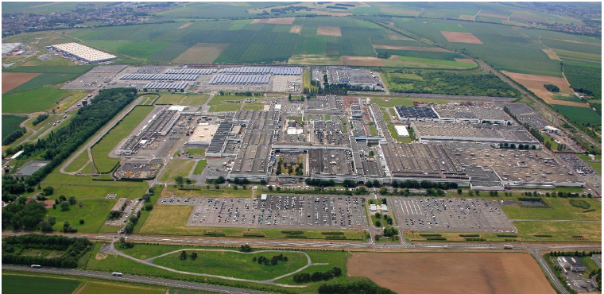

Figure 3 : Extension de l'usine George Besse à Douai

### **CAP VERS LE HAUTE DE GAMME**

En 2012, Renault opte pour convertir l’usine de Douai en **référente du** **haut de gamme de la marque Renault.** Cela se traduit en un investissement de 420 millions d’euros et plus de trois années de travaux sur le site pour repenser toute la production. Ainsi, l’usine s’est configurée avec des exigences de qualité accrues pour accueillir le haut de gamme de Renault.

Les nouveaux modèles fabriqués à Douai[1] bénéficient de la nouvelle plateforme commune de l’Alliance Renault/Nissan.



Figure 4 : Les modèles fabriqués à Douai : Espace V, Talisman, Talisman State, Scénic et Grand Scénic IV

### **LA METHODE 5 S : QUALITE AU POSTE DE TRAVAIL**

La méthode 5S est une technique de management d’origine japonaise, qui permet d'optimiser en permanence les conditions de travail et le temps de travail en assurant l'organisation, la propreté et la sécurité d'un plan de travail. A la base, elle a été créée pour la production des usines Toyota. La méthode 5S fait partie de la démarche qualité.

La notation 5S provient des cinq opérations qui constituent la méthode :

|  |  |
| --- | --- |
| **Mot japonais** | **Actions associées** |
| **Seiri** | Trier, jeter, recycler, archiver, placer les outils de travail selon leur fréquence d'utilisation. |
| **Seiton** | Ranger, classer de manière à limiter les déplacements physiques ou le port d'objets lourds, optimiser l'utilisation de l'espace. |
| **Seiso** | Nettoyer, réparer. |
| **Seiketsu** | Ordonner les documents ou son poste de travail de manière qu'une autre personne puisse s'y retrouver. |
| **Shitsuke** | Être rigoureux, appliquer les 4 opérations précédentes et les maintenir dans le temps. |

Tableau 1 Définition de la méthode des 5 S

Les 5S ont été inventés pour les ateliers, mais ils s'appliquent aussi bien dans les services et les bureaux. Les avantages des 5S sont nombreux :

* Moins de pertes de matériel
* Moins d'accidents
* Environnement de travail plus agréable
* Ouverture vers des méthodes de qualité plus élaborées

A l’usine de Douai George Besse, tous les collaborateurs ont pris conscience de l’importance du respect des règles des 5S au poste de travail. Notamment chez le service d’ingénierie on fait très attention au respect de la méthode, aussi bien dans les bureaux que sur les chantiers et travaux qu’on réalise aux ateliers. De même on exige aux entreprises externes qui interviennent sur un chantier de garder la même méthode de travail lors de ses interventions. Un audit est mené sur chaque chantier afin de détecter les non-respects des 5S et agir en conséquence.

### **LA LIGNE DE PRODUCTION**

Décomposée en **six départements de production : emboutissage, tôlerie, peinture, montage, logistique et qualité**, on y réalise cinq modèles en « mono flux », qui signifie que les véhicules sont réalisés sur la même ligne, à savoir produire une berline juste derrière un monospace.

La tôle d’acier est livrée à l’usine sous forme de bobines qui font plus de 15 tonnes de poids chacune. Des presses énormes, qui font autour de 2000 kN de force de presse, déroulent, puis découpent la tôle. Les pièces brutes juste découpées, passent ensuite sur la ligne de presse où, tour à tour, les voilà embouties, détourées, poinçonnées. Au bout de la ligne, les tôles ressemblent déjà quelque chose : on peut reconnaître les côtés de caisse, les capots, les portières…

Parmi les nouveautés apportées par la montée en gamme de l’usine, le département d’emboutissage a vu arriver une forge très moderne. L’usine s’est en effet équipée d’un four d’emboutissage à chaud, qui presse la tôle à 900⁰C au même temps qu’elle la refroidit. C’est la première usine Renault à utiliser cet outil, qui, pour une épaisseur de tôle plus mince, donne une tenue mécanique supérieure.

En tôlerie, une des départements les plus automatisés de l’usine - avec plus du 99% d’opérations de soudure réalisées par des robots - on assemble les pièces embouties, afin d’obtenir les carrosseries des voitures. 4000 points de soudure sont exigés pour permettre aux véhicules Renault de répondre à la norme « 5 étoiles EURO NCAP [2]» (Valentot, 2016).

Après l’assemblage en tôlerie, les caisses traversent le bâtiment de peinture de peinture. Ici, elles sont plongées dans des bains de cataphorèse afin d’éviter la corrosion. Suivent le passage des couches d’apprêt, de basse colorée hydrodiluable, puis le vernis. Chaque carrosserie nécessite environ 8 kg de peinture, assurant au minimum 12 années de résistance à la corrosion.



Figure 5 schéma du processus de fabrication à l'usine de Douai

Ensuite, les caisses passent au bâtiment de montage. Le caractère de flux tendu et de mono-flux qui caractérisent la production à Douai font de la logistique un département essentiel sur tout le long de la ligne de production. Au montage, la logistique s’assure que chaque composant du véhicule arrive au bon moment, au bon endroit de l’usine, afin que la production ne s’arrête pas. Une synchronisation parfaite entre les composants arrivés des fournisseurs et le parcours interne de chaque véhicule est nécessaire. La première étape au montage consiste à séparer les portes des caisses afin que les opérateurs travaillent plus aisément sur l’intérieur de l’habitacle.

De même que la part de la logistique, le Contrôle Qualité, la Gestion de l’Assistance Technique de Maintenance (GATM) et la Direction Technique du Pôle Nord-Est (DTPNE)- ingénierie- assistent la production tout au long de la ligne de fabrication.

Au bout de la ligne de montage, on obtient le produit déjà fini et les voitures sont testées sur une piste extérieure avant d’être délivrées au client.

### **LE DEPARTEMENT DE MONTAGE**

Puisque le système de contrôle de couples de serrage qui fait l’objet de ce rapport est destiné au bâtiment de montage, dans cette section on explique plus en détail l’organisation de ce département de production.

Le département de montage est organisé en 5 ateliers de fabrication (en violet sur le schéma de la Figure 7) qui tournent en 2/8. Chaque atelier de fabrication a son propre chef d’atelier. Au même temps, une ou plusieurs Unités Elémentaires de Travail (UET, en bleu clair sur le schéma de la Figure 7) composent chaque atelier. Toutes les UET ont un chef d’UET rattaché à un chef d’atelier et gérant un groupe d’environ 15 personnes dont un ou plusieurs opérateurs sénior (OPS) et plusieurs opérateurs de montage.

CHEF DE DEPARTEMENT DE MONTAGE

CHEFS D’ATELIER (BRIN 1, BRIN 2, GMP…)

CHEFS D’UET (UET1, UET2, UMECA, PC2…)

OPERATEURS SENIOR

OPERATEURS DE LIGNE

Figure 6 schéma hiérarchisé de l'organisation du département de Montage

Aux ateliers de Montage, on met l’habillage intérieur – sièges, tapis, ébénisterie- la miroiterie, le poste de conduite avec le tableau de bord et le pédalier, l’habillage de portes, toutes les pièces de mécanique… environ 330 opérations de serrage ont lieu pour faire d’une caisse une voiture. Ci-après on offre plus de détails sur chaque atelier.

Figure 7 schéma de la distribution d'ateliers au Montage

Deux ateliers dédiés au montage de sellerie :

* **BRIN 1** : Il est le premier atelier du bâtiment de montage. C’est ici que l’on reçoit les caisses nues arrivant du bâtiment de peinture. Au début du BRIN 1 on démonte les portes afin de faciliter le travail des opérateurs à l’intérieur de l’habitacle. Les portes passent au rez-de-chaussée pour être équipées par l’atelier de portes. Le BRIN1 compte quatre UET (Figure 6), plus une zone de préparation de composants que l’on appelle le « Kitting ».
* **BRIN 2** : Le BRIN 2 est aussi un atelier dédié aux opérations de sellerie qui compte aussi quatre UET (Figure 6). Avant d’arriver au BRIN 2 procédant du BRIN 1, les caisses traversent l’UMECA. Celui est un tronçon de ligne appartenant à l’atelier de PLATINES, où on fait l’assemblage du groupe motopropulseur – la platine – au plancher du véhicule.

Un atelier dédié à la préparation et assemblage du groupe motopropulseur :

* **GMP (Groupe Motopropulseur) :** le bloc moteur, la chaîne motrice de la voiture, puis les suspensions, le radiateur et les systèmes de frein (disques et étriers de frein) sont assemblés au sein de cet atelier. Ensuite, l’ensemble du GMP passe à l’atelier de PLATINES pour la mise en place sur la platine. L’atelier du GMP compte deux UET (Figure 6).

Un atelier dédié à la préparation de portes, de roues et d’autres parties mécaniques de la voiture :

* **MECANIQUE :** d’un côté on monte l’intérieur des portes et les vitres, qu’ensuite sont renvoyées au bout du BRIN 2 pour être remises sur la voiture une fois l’habillage de l’habitable a été fini. Les portes se montent au long de deux UETs : PO4-1 et PO4-2. De l’autre côté, on vise les roues, des pièces mécaniques ainsi que certains liquides de remplissage comme ceux de refroidissement ou ceux des freins. Cette partie mécanique est réalisé au long de deux UETs : ME3 et ME5 (Figure 6).

Un atelier dédié au montage des planches de bord et platines :

* **PLANCHES DE BORD ET PLATINES :** Du côté des planches de bord, on monte l’ensemble du tableau de bord, y compris le système de climatisation, les airbags frontaux, l’équipe de son, l’écran tactile, etc. Ce tronçon de ligne est appelé aussi « PC2 » De l’autre côté, le tronçon dédié aux platines est, comme on a déjà expliqué précédemment, où on installe le bloc moteur procédant du GMP sur la structure de la sous-caisse :la platine. L’opération d’assemblage de la platine au plancher de la voiture est réalisée à l’UMECA, et est assez complexe du point de vue de l’ingénierie, puisqu’il entraîne un alignement au millimètre près des deux parties ainsi que plus de 30 serrages à couples forts réalisés en une seule opération pour assurer une liaison robuste des parties.

U - MECA

BRIN 2

GMP – MO1 et MO3

BRIN 1

PORTES – PO4

PLANCHES DE BORD  
PC2

MECANIQUE – ME3 et ME5

Figure 8 Schéma de la distribution d'ateliers au département de montage

ROUES

PLATINES – SC5

# **LES OPERATIONS DE SERRAGE AU MONTAGE**

Environ 330 opérations de serrage sont réalisées sur chaque véhicule tout au long de la chaîne de montage. Ces opérations sont caractérisées notamment par le couple de serrage, dont sa valeur varie entre 2 Nm et 262 Nm en fonction des caractéristiques de la gamme de fabrication.

La tenue des serrages marquera indéniablement la qualité finale du produit fabriqué et la satisfaction du client. Néanmoins, elle joue un rôle fondamental dans la sécurité et le bon fonctionnement du véhicule. Une vis trop serrée peut entraîner des déformations plastiques du joint conduisant à une rupture des parties assemblées, alors qu’un vis serré à un couple trop faible peut être aussi à la source d’un disfonctionnement.

## **LA CLASSIFICATION DES OPERATIONS DE SERRAGE**

Les opérations de serrage sont classifiées comme CSR (« Caractéristique Sécurité Réglementation ») et NON CSR (Figure 9) par rapport à sa criticité/fonctionnalité dans le véhicule. On classifie comme CSR toutes les opérations dont sa non réalisation entraînerait un risque élevé pour le bon fonctionnement de la voiture ou pour la sécurité des usagers. On classifie comme NON CSR celles dont son rôle n’est pas fonctionnel : la voiture satisferait les normatives de sécurité et les réglementations applicables même si ces serrages n’étaient pas faits. Les serrages NON CSR comprennent donc la fixation de tous les composants dont sa fonctionnalité n’est pas liée à la mécanique ou les systèmes de sécurité du véhicule.

Figure 9 Schéma de la classification d'opérations de serrage. CSR est l'acronyme de "Caractéristique Sécurité Règlementation"

Étant donné l’importance des opérations de serrage au Montage, elles sont soumises à un plan de surveillance qui assure leur réalisation conforme à la gamme de fabrication. Le plan de surveillance n’est pas le même pour les opérations de serrage CSR que pour les NON CSR, de même fait que les outils de serrage ne le sont pas.

## **LES OUTILS DE SERRAGE**

### **PRESENTATION DES OUTILS**

L’ensemble de serrages CSR, à cause de leur criticité, sont réalisées avec des visseuses électriques asservies (Figure 10). Ce type de visseuses peuvent être programmées à la réalisation de plusieurs serrages et à différents couples. Cet asservissement permet aussi d’avoir un contrôle exhaustif de la réalisation des serrages, du nombre de cycles de chaque visseuse et des défauts générés lors de l’utilisation. Ces informations sont intéressantes pour le contrôle qualité, pour l’ingénierie de systèmes mais aussi pour la maintenance, qui pourrait établir un plan de maintenance préventive basée sur ces informations.

Les visseuses qui font des CSR ont aussi intégré un Système Anti-Oublie (SAO) qui alerte à l’opérateur si un serrage n’a pas été réalisé ou s’il y a eu un défaut lors de l’utilisation. En cas de non réalisation, le système SAO peut arrêter la chaîne.

Les opérations de serrage NON CSR, puisqu’elles sont moins restreintes d’un point de vue sécurité et réglementation, elles peuvent être réalisées par des outils électriques pas asservis, comme ceux de la Figure 11 et la Figure 12. Celles-ci sont des visseuses à batterie électrique réglées au couple nominal du poste. Les marques les plus communes au Montage sont Makita, Bosch, Desoutter et Atlas Copco.

Ensuite, on a aussi des visseuses pneumatiques (Figure 13), qui anciennement étaient plus nombreuses au bord de ligne, mais qui aujourd’hui représentent une partie très petite des postes, puisqu’elles ont été progressivement échangées par les outils électriques. L’inconvénient des visseuses pneumatiques par rapport aux électriques c’est qu’il faut avoir une entrée d’air compressé pour chaque poste pneumatique.

Enfin, les clefs mécaniques ou clefs à cliquet (Figure 14) sont des outils de substitution. Elles sont réglées au couple du poste et on les appelle couramment des « clés casse » ou « clés saltus ».

Tous les outils de serrage à l’usine ont un code identifiant gravé sur leur corps dont son format est :

Une lettre au début identifiant la marque de l’outil. Par exemple, la marque *Bosch* est identifiée avec la lettre B, *Makita* est identifiée à partir de la lettre R, ou *Saltus* est identifiée avec la lettre T. Ensuite, il le suive un numéro de six chiffres, dont les trois premières identifient le modèle de l’outil, et les trois dernières identifient le numéro d’inventaire de la visseuse. Par exemple, dans le cas ci-dessous, la lettre « *A »* représente la marque *Atlas Copco*, les trois premiers chiffres représentent le modèle *LTV28XR25-10* et les trois dernières signifient qu’il y a au moins 125 visseuses de ce modèle et cette marque.

**A 001 125**

Ensuite, quand les outils sont au bord de ligne, ils doivent porter une étiquette identifiant l’UET à laquelle il appartient, le poste auquel il est rattaché et le couple nominal qu’il réalise. Facultativement, on écrit aussi le code de la visseuse sur l’étiquette pour une meilleure identification de l’outil au poste.

|  |  |
| --- | --- |
| Figure 10 Visseuse électrique asservie | Figure 11 Visseuse électrique renvoi d'angle avec batterie |
| Figure 12 pistolet électrique | Figure 13 pistolet pneumatique |
| Figure 14 clef mécanique sans tête | |

### **L’ATELIER DE MAINTENANCE DES OUTILS**

En raison de la grande quantité d’outils de serrage présents au Montage- plus de 1500 et du prix assez élevé de ce type d’outils et leurs composants, le département de montage a un atelier dédié uniquement à son entretien et réparation.

Deux personnes, une par équipe, s’occupent de la maintenance corrective de ces outils. Si une machine ne fonctionne pas bien, les opérateurs de la ligne l’amènent à l’atelier de réparation et obtiennent une visseuse équivalente en remplacement Dans le cas d’une visseuse asservie, puisqu’elle est programmée spécifiquement pour un poste, on ne peut pas la substituer par une autre visseuse électrique, et l’opérateur de ligne doit utiliser une clef mécanique – clef casse – pendant que la machine principale reste en réparation.

Enfin, dans le cas d’une panne au boîtier électrique d’une visseuse asservie, c’est le réparateur de l’atelier qui réalise le dépannage sur place.

L’atelier de maintenance fait aussi lieu de stockage d’outils. Ceci rend l’atelier de vissage très intéressant d’un point de vue de la traçabilité des machines de vissage. Mais aujourd’hui, cela ne se fait pas. Dans ce projet, on vise aussi à mettre en place un moyen de contrôle de la position de l’ensemble de visseuses à chaque instant.

### **LA TRAÇABILITE DES OUTILS DE SERRAGE**

Une bonne traçabilité des outils de serrage consiste à avoir un contrôle minutieux de la position de chaque outil à chaque instant, et une gestion du stock efficace. Aujourd’hui, la gestion du stock de machines visseuses n’est pas développée, et elle ne permet que gérer les machines visseuses qui sortent de l’atelier vissage ou qui rentrent. Le poste de destination n’est pas connu.

On veut aller plus loin pour gérer le répertoire d’outils de serrage stockés à l’atelier, ainsi que la position et le poste de toutes les machines qui sont au bord de ligne. Cet aspect sera traité ultérieurement dans ce rapport.

### **UNE IDEE : LE PLAN PREVENTIF DE MAINTENANCE**

Ainsi, une bonne gestion du stock de visseuses pourrait faciliter le déploiement d’un plan de maintenance préventive pour les outils de serrage, qui n’existe pas encore et qui se relève indispensable pour réduire les coûts de réparation qu’on a aujourd’hui à l’atelier de vissage.

## **LES OUTILS DE MESURE DE COUPLE**

Les outils de mesure sont indispensables pour l’application des plans de surveillance. Dans le cas du vissage, ces outils sont des couplemètres ou capteurs de couple. Puisque le moyen de contrôle que j’ai déployé utilise ce type de capteurs, ci-dessous je présente de manière concise les principaux capteurs existants au Montage. Ce moyen de contrôle appartient à la marque *SCS Concept,* fournisseur principale de moyens de contrôle qualité vissage à Douai. Pour cette raison, les figures présentées ci-dessous correspondent bien aux moyens de SCS Concept qu’on utilise à l’usine.

SCS Concept est une entreprise française dont son siège social aujourd’hui est situé en Italie. C’est une entreprise spécialisée dans le développement des solutions pour la gestion du parc d’outils de serrage et du contrôle qualité des opérations de serrage. Elle propose tout type de solutions pour le contrôle qualité du vissage basées sur l’internet des objets et la réalité augmentée.

* + 1. **LES CAPTEURS STATIQUES DE COUPLE**

Ce type de capteurs (Figure 15) ne sont pas capables de mesurer les vitesses de rotation ou les angles de serrage. Ils peuvent uniquement fournir une valeur de couple en temps réel. Ils ont une entrée carrée femelle dans la partie supérieure qui sert à insérer la tête du moyen à contrôler, puis un système qui permet de connecter le capteur à un boîtier électronique qui enregistre les valeurs. Cette connexion peut être réalisée par réseau filaire ou sans fil, par Bluetooth.

L’inconvénient d’utiliser les capteurs statiques de couple est qu’on ne peut pas imiter les conditions réelles du joint sur la voiture, car on se sert des simulateurs (Section 2.3.2.) dont leurs caractéristiques physiques sont différentes de celles du serrage réel.

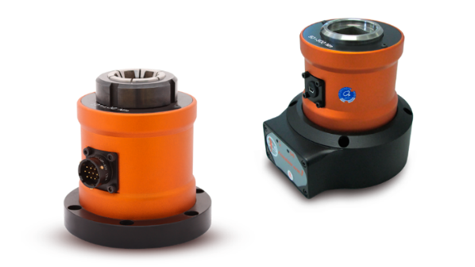

Figure 15 capteurs statiques de couple. A droite, un capteur statique nécessitant d'un câble pour se connecter au boîtier électronique. A gauche, un capteur équipé d'un transmetteur Bluetooth

* + 1. **LES SIMULATEURS DE JOINT**

Les simulateurs de joint sont simples systèmes mécaniques qui agissent comme une vraie vis. Ils sont montés sur un capteur statique de couple permettant à l’outil de tourner et rendant possible le test des outils électriques sur les capteurs statiques (Figure 16).

A close up of a device

Description generated with very high confidence

Figure 16 simulateurs de joint

* + 1. **LES CAPTEURS DYNAMIQUES DE COUPLE**

Les capteurs dynamiques ou capteurs rotatifs sont des capteurs qui permettent de prendre de mesures directement sur le joint, en gardant les conditions dans lesquelles l’outil travaille au poste : le retour élastique, le frottement, le Module de Young des matériaux du joint…

Les capteurs dynamiques de couple se composent de trois parties : l’entrée carrée femelle dans la partie supérieure, où on vient mettre la tête de l’outil à contrôler ; la sortie carrée male dans la partie inférieure qui se met, à l’aide d’un adaptateur, sur la vis à serrer, et un module de connexion soit filaire soit par Bluetooth avec un boîtier électronique d’enregistrement de résultats (figure 17).

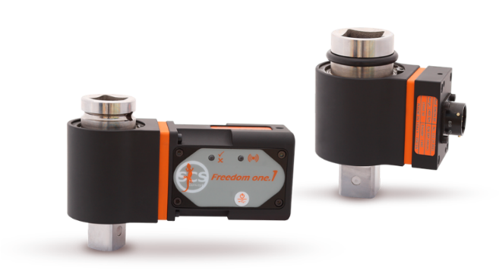

Figure 17 capteurs dynamiques. A gauche un capteur dynamique de couple équipe d’un transducteur sans fil par Bluetooth. A droite un capteur dynamique de couple avec système de connexion filaire.

* + 1. **LES MOYENS D’ENREGISTREMENT DE VALEURS**

Selon le type de capteurs qu’on utilise, on peut avoir des différents types de moyens d’enregistrer les résultats des tests :

D’un côté, les capteurs statiques sont installés généralement sur des bancs de contrôle comme celui de la Figure 18. Les bancs ont un ordinateur intégré qui les permet d’enregistrer les résultats des tests directement dessus. Les machines visseuses viennent se tester sur les capteurs intégrés sur les bancs, à l’aide des simulateurs de joint.

D’autre côté, les capteurs dynamiques ne sont pas installés sur un banc de contrôle. Généralement on se sert des boîtiers électroniques portables comme celui de la Figure 19 pour connecter aux capteurs dynamiques. Le rondier qui réalise les contrôles porte cet appareil sur lui.

A picture containing electronics, indoor

Description generated with high confidence

Figure 18 banc de contrôle de couples équipé avec trois capteurs statiques et un système informatique d’enregistrement de résultats des tests.

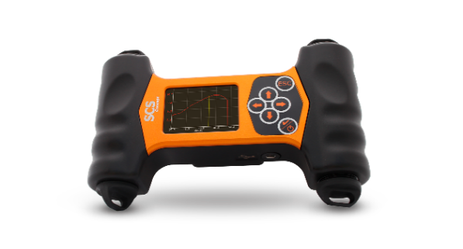

Figure 19 boîtier électronique « DataTouch » collecteur de données de tests de couples.

* + 1. **LES LOGICIELS DE GESTION DES CONTROLES : SQNET+ ET DATA.PRO**

Les logiciels que je présente ici, du même que les capteurs et les simulateurs, sont de la marque SCS Concept, fournisseur des moyens de contrôle de couple à Douai.

SQNET+ a été conçu pour gérer le contrôle qualité de la ligne de production, la gestion de tous les outils (fournisseurs, modèles, spécifications techniques) et les tests reliés aux outils (capabilité de l’outil et contrôle statistique). Pour une meilleure vue d’ensemble du processus de production complet, SQnet+ permet la gestion de toutes les opérations avec les outils associés et le contrôle processus.

DATA.PRO peut être installé sur un PC et se connecte directement aux capteurs sans fil couple et couple/angle. Il définit la programmation des tests, l’acquisition des résultats, des courbes couple/temps et couple/angle, et il fournit les rapports et statistiques. Ce même logiciel est également installé sur les bancs de tests SCS Concept, pour exécuter des tests de tournevis et clés dynamométriques, communiquant avec le logiciel de gestion de la qualité SQnet+.

|  |  |
| --- | --- |
| A computer  Description generated with very high confidence  Figure 20 SQNET | A close up of a computer  Description generated with very high confidence  Figure 21 DATA.PRO |

* + 1. **LE RATTACHEMENT A LA CHAINE D’ETALONNAGE**

Les capteurs dynamiques ainsi que les statiques, en tant que systèmes de mesure, doivent être rattachés à une chaîne d’étalonnage. Cela permet de garantir un étalonnage correct de ce type de moyens et d’établir une période de validité.

Dans le cadre de mon sujet de stage, j’étais occupé aussi de rattacher chacun des trois capteurs de couple de chaque banc de contrôle à la chaîne d’étalonnage. Pour faire cela, je me suis renseigné auprès du service de métrologie sur la procédure à suivre.

Cela consistait à saisir une feuille (appelée fiche SUP 15 en interne) et à choisir le moyen d’étalonnage. Dans ce cas, puisque le moyen d’étalonnage spécifique pour des capteurs statiques de couple n’était pas disponible en interne, on a choisi de faire une demande auprès du fournisseur pour faire les étalonnages. Vous pouvez voir un exemplaire de fiche SUP 15 dans l’annexe V.

# **ETAT DE LIEUX DU PLAN DE SURVEILLANCE VISSAGE**

Dans le cadre de la montée en gamme suivie par l’usine depuis 2014, le contrôle qualité est devenu un point clé du processus de fabrication.

Le but du contrôle qualité est d’assurer un produit fini réponde aux réglementations techniques et aux standards de qualité établis en interne. Un bon plan de surveillance [3]doit mettre en place des actions permettant d’empêcher les « non-conformités », et prévoir une réactivité immédiate dans le cas où elles se produisent pour pallier les défauts avant de livrer le véhicule aux clients.

Dans le cas du vissage, il existe un plan de surveillance spécifique du CSR différent du plan de surveillance du NON CSR. Les plans de surveillance du vissage consistent notamment au contrôle du couple de serrage. Dans cette section, on analyse l’état de lieux initial de ces deux plans de surveillance, malgré le fait que les bancs de contrôle qu’on présent dans ce rapport ne seront utilisés que pour le contrôle d’opérations NON CSR.

## **LE PLAN DE SURVEILLANCE VISSAGE CSR**

Le plan de surveillance des opérations CSR est réalisé par des rondiers appartenant au département de qualité.

Les postes de vissages CSR sont parcourus une fois par équipe, soit deux fois par jour. Les rondiers prennent outil par outil et vérifient que chacun traîne à une valeur près du couple nominal du poste – en gardant une certaine tolérance. Le plan de surveillance exige la prise d’un échantillon de taille trois. Ces mesures sont à l’aide des capteurs dynamiques (Figure 17).

On peut voir un diagramme simplifié du plan de surveillance CSR sur la Figure 22.

Le fait d’utiliser des capteurs dynamiques et pas statiques pour le contrôle du CSR est dû à la meilleure précision de ces premiers par rapport aux deuxièmes vis-à-vis des conditions réelles d’utilisation. Les rondiers utilisent un boîtier électronique DATATOUCH qui connectent au capteur dynamique pour enregistrer instantanément les données des tests.

Une fois tous les postes parcourus et tous les tests de couple réalisés, ils récupèrent à partir du boîtier DATATOUCH un fichier Excel rassemblent tous les résultats. Ce fichier est remonté sur une application du Groupe Renault spécifiquement développée pour la gestion des contrôles qualité et la documentation du journal d’alertes. Cette application s’appelle **SIMAP** et on la présentera ultérieurement.

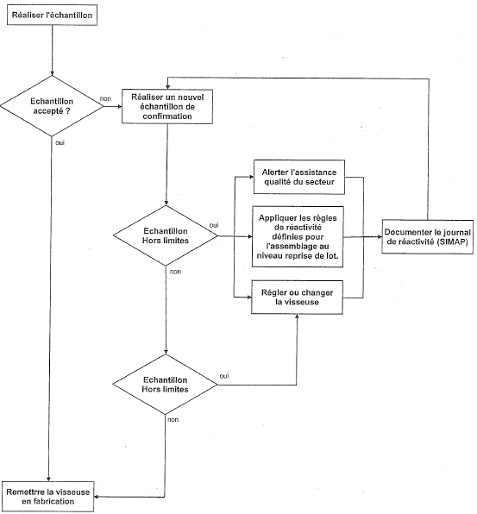

Figure 22 procédure du plan de surveillance des visseuses CSR

### **APPLICATION SIMAP**

SIMAP est une application du Groupe Renault qui offre une gestion intégrale des plans de surveillance. Le but est de mettre à disposition du service qualité et du service de fabrication un moyen informatique capable d’alerter avant la fabrication de voitures « non conformes ». Sur cette application, on peut faire un suivi exhaustif de la réalisation d’un plan de surveillance, ainsi qu’avoir accès aux statistiques des résultats des tests.

Le plan de surveillance d’opérations de vissage CSR est saisie dans cette application depuis quelques années. Les rondiers du service qualité enregistrent les valeurs des couples relevées sur SIMAP et documentent les alertes afin de laisser une trace des réactivités mises en place. Ensuite, une personne ayant les droits d’administrateur SIMAP extrait les indicateurs de suivi du plan de surveillance automatiquement et les renvoie au service qualité et au service fabrication pour informer à tous les acteurs impliqués dans la réalisation de voitures sur l’état du plan de surveillance à chaque atelier.

Cette application n’avait été utilisé précédemment pour faire le suivi d’un plan de surveillance du vissage NON CSR à l’usine de Douai dû au manque d’un moyen de contrôle automatisé. Dans le cadre de mon stage, je vise à intégrer le contrôle des visseuses NON CSR dans cette application, pour substituer les cartes de contrôle en papier dans les classeurs et avoir une meilleure traçabilité du suivi du plan.

## **LE PLAN DE SURVEILLANCE VISSAGE NON CSR**

Le plan de surveillance des serrages NON CSR est réalisé par les OPS (Opérateurs Sénior) de fabrication. Chaque OPS s’occupe de contrôler toutes les visseuses NON CSR présentes à son UET une fois par semaine. Il doit contrôler aussi les outils de substitution, comme les clefs mécaniques ou les visseuses pneumatiques.

Pour la réalisation des contrôles, il se sert d’un banc de contrôle équipé des capteurs statiques de couple. Ensuite, il écrit les résultats des tests sur des cartes de contrôle en papier appelées couramment « Cartes Forestier » (voir annexe IV). Il range ces cartes dans un classeur. L’Opérateur Sénior doit saisir les informations ci-dessous :

* Identifiant de la machine visseuse liée au poste
* Libellé de l’opération réalisée par la machine visseuse
* UET à laquelle elle est rattachée
* La date et l’heure du contrôle
* L’identifiant de l’opérateur qui réalise le contrôle
* Le PJI[4] du véhicule passant sur chaîne au moment du contrôle
* Les résultats de l’échantillonnage (5 mesures de couple par visseuse)

Chaque mercredi, un responsable du département de qualité passait d’UET en UET pour vérifier que les Cartes Forestier étaient bien saisies. Si le plan de surveillance n’était pas réalisé au 100%, il alertait le chef d’UET, qui devait demander à son Opérateur Sénior de réaliser les contrôles manquants.

La procédure de contrôle NON CSR suivait le schéma ci-dessous :

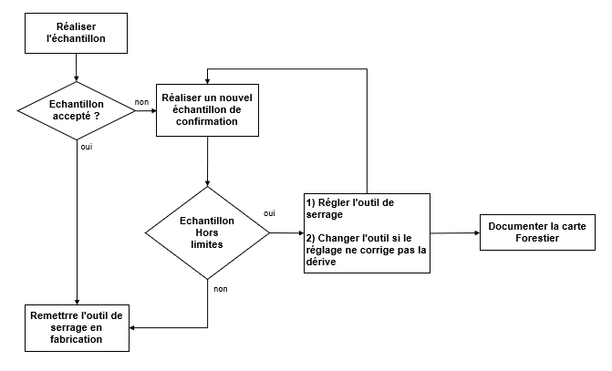

Figure 23 Schéma du plan de surveillance NON CSR

Les inconvénients de ce plan de surveillance étaient nombreux :

|  |  |
| --- | --- |
| **Inconvénients** | **Description** |
| Cartes Forestier mal rangées | L’opérateur Sénior rangeait les cartes en papier dans un classeur. Cela finissait par devenir chaotique et la vérification du suivi du plan de surveillance était impossible :  - Les cartes de contrôle obsolètes restaient dans les classeurs, mélangées avec les nouvelles.  - Les classeurs n’étaient pas en bon état de conservation et les cartes étaient disperses. |
| Facilité pour tricher : une saisie de cartes de contrôle aléatoire | La saisie de valeurs aléatoires (fausser les résultats des tests) sur les cartes Forestier était très facile. On pouvait ne pas réaliser les contrôles sur toutes les visseuses mais s’inventer les résultats des tests. Il n’y avait pas un moyen de surveillance rigureux. |
| Vérification pas instantanée | Le contrôle qualité ne pouvait pas être fait en temps réel. Il fallait au personnel de chez la qualité de passer d’UET en UET pour vérifier la réalisation du plan de surveillance. Beaucoup de temps perdu. |

Tableau 2 liste d'inconvénients liés à l'ancien plan de surveillance NON CSR

## **SYNTHESE DE L’ETAT DE LIEUX**

|  |  |
| --- | --- |
| **PLAN DE SURVEILLANCE COUPLES CSR** | **PLAN DE SURVEILLANCE COUPLES NON CSR** |
| Contrôles avec des capteurs dynamiques sur le poste | Contrôles statiques sur les bancs de contrôle de couple |
| Contrôles réalisés par un rondier du service Qualité au Montage | Contrôles réalisés par un Opérateur Sénior du service de Fabrication au Montage |
| Contrôles réalisés une fois par équipe (soit 2 fois par jour) | Contrôles réalisés une fois par semaine |
| Enregistrement de résultats sur la base de données SIMAP | Transcription de résultats sur une feuille en papier dite Carte Forestier de Contrôle. |

Tableau 3 synthèse des plans de surveillance CSR et NON CSR

# **DEPLOIEMENT DES NOUVEAUX BANCS DE CONTROLE DE COUPLE**

## **PRESENTATION DU NOUVEAU MOYEN DE CONTROLE**

|  |  |
| --- | --- |
| Imagen que contiene amarillo, sentado, mesa, suelo  Descripción generada con confianza alta | Imagen que contiene suelo, interior  Descripción generada con confianza muy alta |

Figure 24 : Images comparatives de l'ancien charriot de contrôle (gauche) et un des 5 nouveaux bancs (droite)

Les bancs de contrôle que les opérateurs utilisaient anciennement étaient obsolètes. Ils ne permettaient pas un enregistrement des résultats des tests, et les capteurs ainsi que les simulateurs de joint étaient déjà trop usés, comme on peut observer sur la Figure 24.

Dans le cadre de mon stage de fin d’études chez Renault Douai, qui se déroulait de février à août 2018, ma mission consistait au déploiement de ces bancs de contrôle. Au même temps, les fonctionnalités de ce nouveau système obligeaient à repenser le mode opératoire des contrôles et le plan de surveillance du vissage NON CSR.

A différence des anciens bancs, qui imposent l’utilisation des cartes de contrôle en papier [Tableau 3], ceux nouveaux permettent d’avoir un stockage informatisé des cartes de contrôle sous une base de données accessible depuis n’importe quel point de l’usine. Ensuite, les valeurs des couples ne peuvent pas être faussées puisque la saisie de valeurs se réalise automatiquement lorsqu’on test les visseuses sur les capteurs de couple et ces valeurs ne peuvent pas être modifiées. Finalement, grâce à ces bancs on n’a plus besoin d’utiliser de feuilles en papier, ce qui est en harmonie avec l’objectif « 0 papier » de l’usine de Douai.

A travers l’achat de cinq nouveaux bancs plus modernes, nous visons à :

* Obtenir des mesures plus précises des couples de serrage
* Adapter le plan de surveillance de vissage NON CSR pour le rendre plus rigoureux et effectif en utilisant l’application informatique SIMAP du Groupe
* Avoir une traçabilité des visseuses liées aux postes de montage

Sur les nouveaux bancs, on a trois capteurs statiques de couple et trois simulateurs, permettant de faire des tests de 1 à 10 Nm, de 5 à 50 Nm et de 25 à 250 Nm. Avec les capteurs, on a aussi trois simulateurs de joint.

Ainsi, sur l’ordinateur intégré dans les bancs de contrôle on a les logiciels SQNET et DATA.PRO (section 2.3.5.). On s’en sert pour la gestion des caractéristiques à contrôler et les résultats de tests. SCS Concept nous a fourni une version Renault du logiciel SQNET, adapté aux besoins de l’usine de Batilly. Initialement, on a considéré que cette version pouvait servir aussi pour l’application qu’on souhaite faire à Douai. Lors du déploiement nous nous sommes aperçus qu’il y avait des corrections à faire sur cette version (expliqué dans la suite).

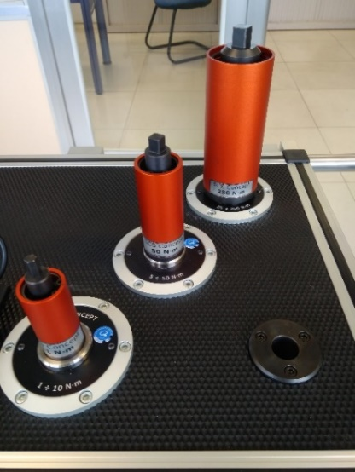

Figure 25 capteurs statiques sur le banc, équipés avec les simulateurs de joint

La réalisation des contrôles sur les bancs, ainsi que le test de clés mécaniques et l’importation de valeurs sur SIMAP, est détaillée sur les Feuilles d’Opération Standard FOS[5] en annexe (annexe VII). J’ai rédigé ces FOS afin de fournir une documentation complète et conforme aux réglementations internes Renault.

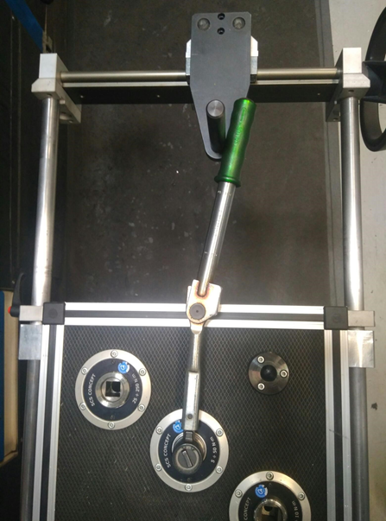

Figure 26 système mécanique avec une manivelle pour la réalisation des tests selon la norme ISO6789[6] permettant de contrôler les clefs mécaniques sans l’influence du mesureur

## **LE PLANNING DU DEPLOIEMENT DES BANCS**

Figure 27 : Schéma du planning du déploiement de bancs de contrôle SCS

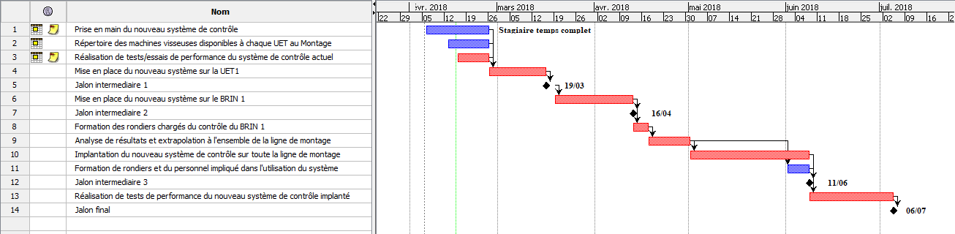Le planning du projet comprend trois étapes principalement :

Tableau 4 planning sous forme de diagramme de GANTT

1. Une première étape dans laquelle j’ai pris en main les logiciels des bancs, la réalisation des contrôles sur les bancs, ainsi que le mode opératoire des contrôles de vissage NON CSR au Montage. Dans cette étape, j’ai réalisé aussi des essais de tests des nouveaux et des anciens capteurs visant à comparer la précision et la répétabilité des uns et d’autres et justifier l’amélioration du moyen de contrôle. A la fin de ces premières étapes, j’ai réalisé un premier point ou jalon avec mon superviseur du projet M. Nicolas Vasseur.
2. Une deuxième étape dans laquelle on a choisi le BRIN 1 en tant qu’atelier pilot pour le déploiement du premier banc de contrôle au bord de ligne. Dans cette étape on n’envisage pas à mettre en place SIMAP, mais à continuer à utiliser les cartes de contrôle sur papier en faisant les contrôles avec le nouveau banc de contrôle. Ensuite, si après quelques semaines le système était bien fonctionnel, on procéderait à la création sur SIMAP des serrages NON CSR du BRIN 1. A la fin de cette étape on envisageait à faire un deuxième jalon intermédiaire.
3. Une troisième étape consistant à la mise en place du système dans les autres ateliers, et ensuite à la mise en place de SIMAP. Dans cette étape, on vise à organiser la disposition des bancs de contrôle, à réaliser des améliorations possibles sur le mode opératoire des contrôles ou sur les logiciels des bancs.

## **MON ROLE DE CHARGE D’AFFAIRES MOYENS INDUSTRIELS**

Au sein de l’équipe de Monsieur Nicolas Vasseur, j’ai eu l’opportunité de porter un rôle de Chargé d’Affaires Moyens Industriels (CAMI). En tant que stagiaire CAMI, j’ai eu accès aux outils de gestion et de suivi d’affaires. Parmi ces outils, on m’a donné accès à « La LUP ». Cette outil informatique, basé sur Excel, est commun à tout le service. Dans la LUP, on saisit les remarques du projet (Figure 28), en indiquant l’auteur de la remarque, la catégorie (documentation, programme, sécurité…), la criticité (K1 étant la plus critique et K4 la moins critique vis-à-vis de l’influence sur l’avancement du projet), le délai et le responsable de traiter cette remarque. Lors de l’avancement du projet, le CAMI ou le chef d’Unité sont sensés saisir les remarques qu’ils considèrent nécessaire de traiter pour l’avancement de l’affaire. Dans le cas du projet des bancs de contrôle, les remarques étaient saisies et évaluées lors des points d’avancement du projet entre M. Nicolas Vasseur et moi-même. La LUP permet au chef d’Unité de monitorer l’état de tous les affaires de son service.

Ci-dessous dans le Tableau 5 on montre la liste complète des remarques saisies et traitées – ainsi que les réponses que j’ai fournies.

|  |  |  |  |  |  |
| --- | --- | --- | --- | --- | --- |
| **N** | **Catégorie** | **Remarques** | **Crit** | **Emis le** | **Réponse** |
| **1** | Documentation | Transmettre la liste des accessoires aux utilisateurs des bancs pour une utilisation conforme des bancs (douille, adaptateur etc.) | K2 | 12/03/2018 | OK |
| **2** | Essai | Suivre pendant 3 jours la réalisation du contrôle des couples sur le BRIN 1 | K3 | 12/03/2018 | Réalisé. Suivie des contrôles de couple avec l'équipe A (semaine 12) puis avec l'équipe B (semaine 13) :  - Formation des OPS dans les nouveaux bancs de contrôle à chaque UET du BRIN 1 - Analyse de la performance du processus de contrôle.   Dans la suite :  -Elaboration d'un rapport d'analyse et d'un logigramme décrivant le processus actuel et donnant des voies d'amélioration. |
| **3** | Documentation | Écrire le logigramme du contrôle des couples de vissage  - Décrire le mode opératoire  - Faire l'estimation des temps de contrôle | K2 | 12/03/2018 | Dans le dossier d'affaires / 07 Divers |
| **4** | Programme | Présenter un jalon intermédiaire après le test du banc de contrôle au BRIN 1. Objectifs :  - Mise à jour du planning initial - Explication des constatations faites sur le processus de contrôle actuel - Indiquer les voies d'amélioration possibles dans le processus de contrôle au BRIN 1 | K3 | 21/03/2018 | OK |
| **5** | Programme | Donner un top d'utilisation au fabricant | K1 | 27/03/2018 |  |
| **6** | Programme | Rattachement de la chaine d'étalonnage des bancs de contrôle SCS et mise en place des étiquettes pour la suivie des étalonnages (annuels, semestriels, ... ?) | K3 | 27/03/2018 | L'alternative n'étant pas réaliste (acheter le système d'étalonnage des capteurs, qu'il faut avoir aussi rattaché à la chaine d'étalonnage et dont son coût est supérieur à 120000 €), l'étalonnage est réalisé en externe par la société SCS Concept. Environ 300€ par capteur, soit 4500€ / an. |
| **7** | Programme | Tests de téléchargement des données sur SIMAP | K2 | 27/03/2018 | Réalisé. Il y a des modifications à réaliser sur le rapport Excel des bancs de côté de SCS. Cahier de Charge expliquant les modifications à mettre en place a été réalisé et envoyé à SCS Concept. |
| **8** | Documentation | Faire un bilan de formations des chariots et préparer un point d'avancement | K3 | 15/05/2018 | Formations fournies pour la réalisation de contrôles et le téléchargement de résultats : BRIN1, BRIN2, GMP, PC2, PORTES.  Formations fournies pour la réalisation de contrôles : BRIN1, BRIN2, GMP, PC2, UMECA, SC5, ME3, ME5 |
| **9** | Documentation | Test SIMAP à faire avec Bruno Castel | K2 | 28/05/2018 | Test SIMAP réalisé sur le BRIN 1 : Importation des résultats des contrôles OK. |
| **10** | Documentation | Finir la mise au point de SIMAP pour les ateliers qui restent. | K1 | 29/06/2018 | Reste à créer sur SIMAP les contextes pour les UETs :  -SC5 -UMECA -ME3 - ME5 |
| **11** | Documentation | Codes MABEC des pièces détachées des bancs | K1 | 29/06/2018 | Pièces codées et mises en procès de validation pour l’ajoute au catalogue. |
| **12** | Documentation | Préparer le passage de relais | K1 | 29/06/2018 | Formation ATELIER DE VISSAGE réalisée |

Tableau 5 remarques saisies dans la LUP et réponses fournies.

Dans la Figure 28 on voit un diagramme ressumant la liste de remarques et la criticité de chacune. Comme on a expliqué dernièrement, cette criticité est classifiée en 4 niveaux par rapport à l’avis de l’emmetteur et en fonction de si c’est un point bloquant ou gènant de l’affaire ou si en revanche elle ne gène pas forcement le bon déroulement de celui-là.

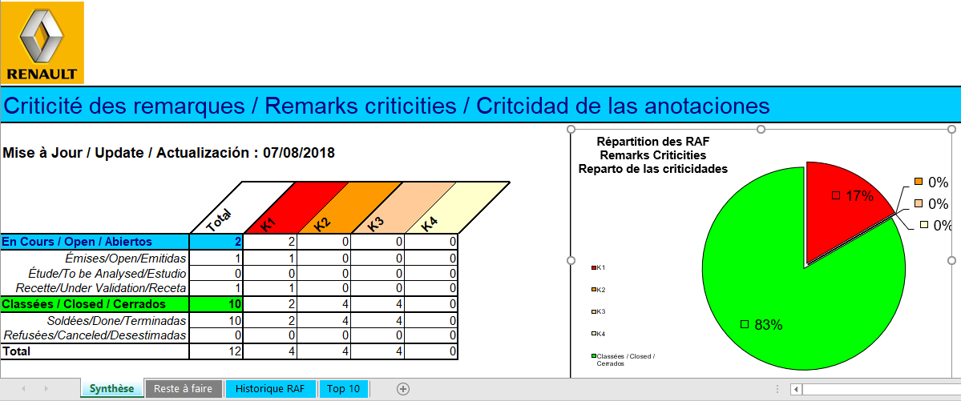

Figure 28 schéma décrivant la criticité des étapes du projet et sa réalisation.

Figure 29 diagramme temporaire de la réalisation des étapes ou RAFs en fonction de leur criticité

L’historique des RAF (remarques) permet de voir les remarques affichées sur un diagramme temporaire distribué par semaines. Les numéros en bleu représentent le nombre de remarques qui ont été traitées à chaque semaine – depuis la semaine 10 jusqu’à la semaine 28. C’était moi, en tant que stagiaire chargé d’affaires, qui s’occupait de répondre aux remarques sur « la LUP » lorsque j’attandait les objectifs partiels.

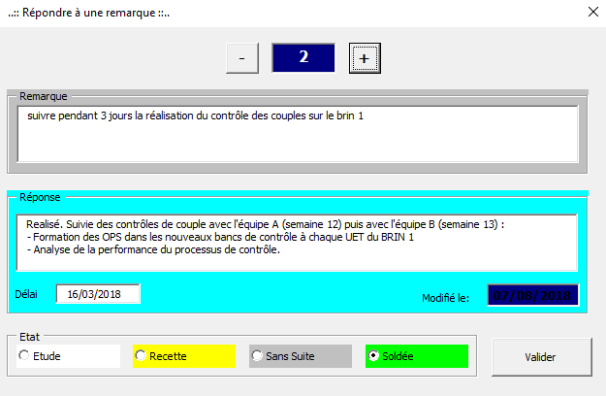

Figure 30 Réponse à une remarque

## **TEST DE PERFORMANCE DU NOUVEAU MOYEN DE CONTROLE VS L’ANCIEN BANC DE CONTROLE**

Lors des premières semaines du stage, j’ai planifié des tests de vérification du gain de précision et répétabilité des contrôles du nouveau banc de contrôle par rapport au vieux système.

Ceux tests ont consisté en des contrôles simultanés d’une même visseuse sur les deux bancs de contrôle – un ancien et un nouveau. On s’est aperçu rapidement que le gain était bien tangible, surtout vis-à-vis de la dispersion des mesures. Cela ne laisse en évidence que la grande influence que l’usure et la qualité des outils de contrôle a sur la précision des mesures.

Ainsi, la déviation standard de l’ancien banc était 4 fois plus grand que celle du nouveau banc de contrôle dans le premier essai, et environ 2 fois plus grand dans le cas du deuxième essai. Cela nous indique que les nouveaux moyens de contrôle sont plus précis et les mesures plus répétables que sur les anciens bans, où la dispersion est plus grande. Cela nous permet aussi de justifier le besoin du remplacement des bancs et de montrer quantitativement le gain de précision moyen qu’on obtient grâce aux nouveaux bancs.

Figure 31 graphique comparatif des valeurs de couple prises avec l'ancien et le nouveau moyen

|  |  |
| --- | --- |
| DEV. STANDARD ANCIEN BANC | 0.17845167 |
| DEV. STANDARD NOUVEAU BANC | 0.04594674 |

L’état de l’outil de serrage et de la batterie – en cas d’outil électrique portatif, jouent aussi sur la déviation standard de la mesure. C’est pour cela qu’on a pris deux outils différents fonctionnant au même couple et portant deux batteries différentes. Les résultats sont affichés sur les figures 33 et 34.

Figure 32 graphique comparatif des valeurs de couple prises avec l'ancien et le nouveau moyen

|  |  |
| --- | --- |
| DEV. STANDARD ANCIEN BANC | 0.15953469 |
| DEV. STANDARD NOUVEAU BANC | 0.08344737 |

Que ce soit sur une visseuse ou l’autre, la différence entre la déviation standard des valeurs prises sur le nouveau et sur l’ancien banc sont bien remarquables.

## **DEPLOIEMENT A L’ATELIER BRIN 1 (ATELIER PILOT) ET CONSTATS ULTERIEURS**

On a choisi l’atelier du BRIN 1 comme atelier pilot (4 UETs plus une zone de picking avec des postes de préparation de garniture).

Lors de la semaine 12 on a parcouru le BRIN 1 avec le nouveau charriot de contrôle pour faire des tests de vissage NON CSR avec les Opérateurs Sénior de l’équipe de matin– qui s’en occupent habituellement.

Lors de la semaine 13, nous avons répété la même façon de procéder mais avec les OPS de l’autre équipe. Le but de cette expérience était de :

* Analyser les possibles difficultés à gérer dans l’avenir lors du déploiement des bancs
* Former les Opérateurs Sénior à l’utilisation du banc de contrôle et à la nouvelle procédure de contrôle – détaillée plus tard.
* Avoir une première notion de gain en termes de précision de mesure et de temps de contrôle

Après les essais des semaines 12 et 13, pendant lesquels on a formé les OPS de l’atelier BRIN1, nous avons constaté une série de problèmes embêtant le bon déroulement du plan de surveillance actuel. Lors de ces semaines je me suis approprié du mode opératoire traditionnel afin de le connaître en détail et l’analyser adéquatement. Les observations que j’énumère dans le tableau ci-dessous sont le résultat de nombreux échanges avec les Opérateurs Sénior – les responsables de faire les contrôles des couples - et les chefs d’UET du BRIN1.

|  |  |  |  |
| --- | --- | --- | --- |
| **Problème** | **Description** | **Criticité** | **Solutions proposées** |
| Manque de disponibilité temporelle des opérateurs pour faire le contrôle. | Difficulté pour établir un planning rigoureux de contrôle | Elevée | Election d’une personne référente pour les couples NON CSR chargé de faire tous les contrôles au montage |
| Dérangement des opérateurs lors du contrôle de couples | Visseuses à contrôler en cours d’utilisation. | Elevée | Contrôler d’abord toutes les visseuses secours/retouche puis les mettre à la place des autres momentanément à chaque poste |
| Outil sans code identifiant gravé | Un outil sans identifiant ne pourra jamais être contrôlé | Elevée | Faire graver l’identifiant de l’outil à l’atelier vissage dès son arrivée |
| Outil sans étiquette | Les étiquettes permettent de connaître l’opération et le couple réalisés par l’outil. Sans les étiquettes, les opérateurs changent l’outil de poste assez régulièrement | Elevée | Inclure l’entretien des étiquettes aux fonctions de l’opérateur qui fait les rondes |
| Gain d’expérience et efficacité de la formation très complexe | Basse fréquence d’utilisation des bancs par les opérateurs chargés des couples.  Les opérateurs font le contrôle une fois sur deux semaines. | Moyenne | Election d’une personne référente pour les couples NON CSR chargé de faire tous les contrôles au montage |
| Outil déplacé d’UET | On trouve des outils qui sont changés d’UET du jour au lendemain en fonction des besoins des opérateurs. Cela met en difficultés la gestion des visseuses par le rondier | Moyenne | Assurer la présence des étiquettes sur les outils de vissage et sensibiliser les opérateurs |
| Outil déjà attribué à une opération différente | On trouve des outils qui font une opération différente de celle qu’ils étaient censés de faire | Moyenne | Assurer la présence des étiquettes sur les outils de vissage et sensibiliser les opérateurs |
| Outil ne s’utilisant plus reste abandonné dans l’armoire | Dans les armoires on trouve plusieurs outils de serrage qui ne sont plus utilisés | Basse | Remettre tous ces outils à l’atelier vissage pour une gestion du stock correcte |
| Outil pas répertoriée dans la base de données SQNET | Si la base de données n’est pas mise à jour régulièrement, il peut arriver qu’on trouve des nouveaux outils non répertoriés dans la base de données | Basse | Mise à jour manuelle ou mise à jour instantanée à travers le réseau |
| Outil sans tête | On trouve des clefs casse sans tête qui restent donc inutilisables. Pas de contrôle possible | Basse | Renvoyer à l’atelier vissage pour remplacement |
| Manque des embouts/douilles | Pour certaines opérations très concrètes, il manque des douilles | Basse | Lister les spécificités de chaque UET et équiper tous les bancs de contrôle avec le même outillage |
| Opération changée d’UET | Opérations de serrage qui ont été changés à une UET différente. Cela embête la gestion de la base de données SQNET | Basse | Modifier manuellement l’UET attribuée à l’opération sur SQNET |

Tableau 6 Points faibles du mode opératoire actuel classés par ordre d'influence sur la performance globale

### **ANALYSE DE POINTS FAIBLES DU MODE OPERATOIRE ACTUEL DETECTES LORS DU ESSAI D’IMPLINTATION AU BRIN 1**

Après ce premier essai, on retrouve deux problèmes principaux qui empêchent le déroulement optimal des tests de couple avec les nouveaux charriots :

Disponibilité temporelle insuffisante pour faire les contrôles NON CSR :

* Le nombre de charriots disponibles rendrait le partage entre les différentes UETs très complexe
* Manque de rigueur dans le planning de contrôle
* Manque de personnel au bord de ligne très habituelle. Disponibilité de temps des OPS très limitée

Manque de traçabilité des outils de serrage au bord de ligne :

* Etiquettes pas durables dans le temps
* Changements d’outils de serrage dans les postes
* Changements d’outils dans les UETs
* Stockage prolongé d’outils non utilisés dans les armoires des UETs

Étant donné l’impact que les nouveaux charriots de contrôle de couples peuvent avoir sur le mode opératoire actuel, j’ai considéré de proposer des modifications sur celui avant de démarrer l’implantation du nouveau moyen. Néanmoins, la modification de ce mode opératoire n’est pas une compétence du service d’ingénierie de moyens et systèmes industriels, alors cette proposition de modification a été présentée juste comme une suggestion d’amélioration.

### **MATRICE D’AIDE A LA DECISION : REFERENT COUPLES NON CSR**

Le tableau ci-dessous a pour objectif de proposer une modification du mode opératoire actuel pour les contrôles standards ou NON CSR, en mettant une personne référente au montage (en lieu d’une personne par UET) afin de faciliter la mise en place du nouveau moyen de contrôle, la gestion du temps, l’entretien des capteurs de couple et le bon suivi du plan de surveillance :

Code de couleurs sur le tableau : **Négatif** ; **Neutre** ; **Positif.**

|  |  |  |  |
| --- | --- | --- | --- |
|  | **SOLUTION 1** | **SOLUTION 2** | **SOLUTION 3** |
|  | **Contrôle réalisé par un OPS de chaque UET** | **Contrôle réalisé par un rondier de fabrication** | **Contrôle réalisé par un rondier de qualité** |
| **Existence d’une personne référente pour les couples NON CSR** | Plusieurs personnes s’en occupent. Changements hebdomadaires et dépendance des disponibilités au sein de chaque équipe | Une seule personne chargée de la réalisation des tests | Même personne référente pour les couples CSR et NON CSR |
| **Gestion et accès au banc et à l’outillage** | Banc de contrôle et outillage partagés avec plusieurs UETs | Banc de contrôle et outillage géré par une personne référente | Banc de contrôle et outillage géré par une personne référente |
| **Conservation et utilisation correctes de l’outillage** | Plus compliqué à cause de la basse fréquence à laquelle les OPS sont confrontés aux contrôles | Habitude d’utiliser le matériel. Responsabilité personnelle vis-à-vis de la bonne conservation de l’outillage | Habitude d’utiliser le matériel. Responsabilité personnelle vis-à-vis de la bonne conservation de l’outillage |
| **Disponibilité de l’OPS pour la réalisation des contrôles** | Dépendant de la disponibilité de personnel dans l’UET | Dépendance de la présence du rondier à l’usine (congés, grèves, congés maladie …) | Existence de deux équipes (matin et AM) : pas forte dépendance d’une seule personne |
| **Charge du travail par semaine** | Très elevée : contrôles en parallel avec sa fonction au borde de ligne | Modérée : Contrôle de tous les couples NON CSR au montage | Elevée : Contrôle des couples CSR et NON CSR au montage |
| **Niveau d’expertise dans le poste** | Réalisation des tests une fois chaque 15 jours | Réalisation de tests chaque jour toutes les semaines | Réalisation de tests chaque jour toutes les semaines |
| **Capacité à effectuer d’autres activités (entretien d’étiquettes des visseuses, gestion du stock de visseuses à chaque UET, déplacements à l’atelier vissage, etc.)** | Très réduite : poste au bord de ligne | Complète | Priorité la gestion du CSR |
| **Gestion d’exportations sur SIMAP** | Pas d’expérience suffisante (1/15) | Expérience suffisante (5/5) | Expérience suffisante (5/5) |
| **Mises à jour de la base de données SQNET** | Pas d’expérience suffisante (1/15) | Expérience suffisante (5/5) | Expérience suffisante (5/5) |

Tableau 7 solutions proposées pour le mode opératoire des contrôles du vissage NON CSR

### **CONCLUSSIONS ET SOLUTIONS PROPOSEES**

Les modifications que j’ai proposé pour la gestion des contrôles de couples corresponde aux solutions 2 et 3 du tableau 6, et consistent à mettre en place une petite équipe de deux ou trois personnes chargées uniquement des contrôles NON CSR. Si l’on était plus rigoureux, cette équipe devrait appartenir au département de Qualité et pas au département de Fabrication – puisque laisser le département de fabrication gérer le contrôle de leurs propres activités n’est pas le plus adéquate.

Sélectionner une personne référente pour la gestion des couples NON CSR (Solution 3):

* Gère l’outillage et les 4 bancs de contrôle qui seront répartis au montage
* Fait la liaison entre la fabrication et l’atelier vissage pour la mise en réparation et remise en place des outils
* Gère le stock des outils dans les UETs pour en disposer permanemment en bon état au bord de ligne
* S’occupe de l’entretien des étiquettes tant qu’il n’y ait pas une solution plus performante pour l’identification des machines*.
* Maîtrise les logiciels du banc de contrôle et il est capable de faire les exportations sur SIMAP
* Peut s’occuper des mises à jour des bancs de contrôle
* Peut indiquer la proximité des dates de calibration des capteurs

En vue d’une possible formation fournie par une personne de SCS dans le fonctionnement des bancs, le choix d’une personne référente était aussi très pertinent, puisque cela rendrait l’organisation de la formation plus simple.

*Identification des machines visseuses par pousse/tag magnétique :

- Permettrait d’avoir une gestion du stock de machines visseuses – géré par l’atelier de maintenance – plus performant (mises à jour automatiques de la base de données des bancs pour une traçabilité de tous les outils et l’historique de postes qu’ils ont parcouru).

- Permettrait aussi une identification des machines visseuses au bord de ligne plus rapide et donc une surveillance de visseuses plus performante.

Cette solution n’a pas été retenue finalement à cause d’un manque de personnel, et alors on a dû adapter le système au fonctionnement traditionnel des contrôles, qui se correspond avec la Solution 1 du tableau 6.

## **LA DEMANDE AUPRES DU FOURNISSEUR D’UNE VERSION DE SQNET+ ADAPTEE AUX BESOINS DE L’USINE**

À la suite des remarques réalisées après l’essai de déploiement à l’atelier pilot (BRIN 1) pendant les semaines 12 et 13, on s’est aperçu que la version Renault de SQNET+ nécessiterait des modifications afin de l’adapter complétement au mode opératoire des contrôles. Il faut remarquer que cette version Renault à l’origine était faite par SCS Concept pour l’usine de Renault Batilly. Dès un début on pensait que cette version pourrait y être suffisamment adaptée, mais certaines fonctions du logiciel étaient trop limitées pour l’application qu’on souhaitait déployer, même si on arrive quand-même à faire les contrôles et à exporter les résultats en format Excel. Les disfonctionnements se correspondent à des détails qui pourraient faire plus simple la démarche du contrôle aux OPS, comme l’adéquation du fichier d’exportation de résultats au format accepté par l’application SIMAP ou l’enregistrement d’outils de serrage

Après une prise en main plus profonde du logiciel, et en m’appuyant sur les conclusions obtenues lors du test du BRIN 1, j’ai accordé avec le fournisseur la rédaction d’un cahier de charges où je détaillerais les corrections nécessaires. Ce cahier de charges a été rajouté aux annexes (annexe VI).

Suite à l’envoi de ce cahier de charges, on a fait deux rendez-vous avec le fournisseur où on a pu expliquer clairement nos besoins et on a pu aussi discuter sur les modifications qui pouvaient prendre plus de temps ou qui n’étaient pas viables.

## **LA DEMARCHE UTILISEE POUR LE DEPLOIEMENT DES BANCS**

Le département de Montage accueille plus de 1000 employés de l’usine, y compris tous les services. Dans le contexte du plan de surveillance des contrôles de vissage NON CSR, dû au mode opératoire existant, beaucoup des gens sont impliqués. Pour cette raison, il se révèle très nécessaire d’établir une stratégie bien réfléchie avant d’attaquer le déploiement des bancs.

Voici les personnes ou équipes impliqués dans le plan de surveillance NON CSR :

|  |  |
| --- | --- |
| Personne | Rôle |
| Les Opérateurs Sénior (service de fabrication) | Les Opérateurs Sénior sont des opérateurs qui ont beaucoup d’années d’expérience et ils assistent aux autres opérateurs face au moindre souci. Assez souvent, les opérateurs séniors doivent couvrir des absences au bord de ligne, ou palier des problèmes variés. Cela les empêche la plupart du temps de trouver un créneau pour faire les contrôles de couples ou suivre des formations sur l’utilisation des bancs. |
| Les Assistants Qualité Montage (AQMs)  (Service qualité) | Les AQM sont les employés dont sa fonction consiste à vérifier le bon suivi de tous les plans de surveillance au Montage. Dans le cas du plan de surveillance vissage NON CSR traditionnel, ils sont menés à passer UET par UET en vérifiant qu’effectivement les contrôles des couples NON CSR ont été réalisés. Si le plan de surveillance n’est pas réalisé, ils donnent une alerte au chef d’UET de fabrication correspondante. Si le problème persiste, l’alerte est remontée au chef d’atelier. |
| Le service qualité vissage  (Service qualité) | Le service Qualité Vissage s’occupe principalement de gérer l’équipe de rondiers de chez le service Qualité qui font les contrôles des visseuses CSR – qu’on rappelle – qui sont contrôlées une fois par équipe soit deux fois par jour. Mais ils contrôlent aussi les outils de substitution quand ils sont au poste – si non ils sont contrôlés par les opérateurs séniors. |
| Le département d’ingénierie  (Service ingénierie) | Le département d’ingénierie n’avait pas un rôle dans le plan de surveillance classique, mais suite à l’intégration du plan de surveillance vissage NON CSR sur SIMAP qu’on souhaite implanter, elle prendra aussi un rôle important puisqu’il est le seul service à avoir les droits de modifier, de supprimer ou rajouter des informations du plan de surveillance sur SIMAP.  Au sein du département Ingénierie, une personne est référente pour la gestion de l’application SIMAP. Auprès de lui j’ai validé la création des caractéristiques de couple à chaque fois |

Tableau 8 liste de personnes ou équipes impliquées dans le plan de surveillance NON CSR

Afin de simplifier au maximum la démarche de formations, sensibilisations, etc. on a établi le planning suivant :

* Disposer tous les bancs au Montage de façon à couvrir tous les ateliers de fabrication
* Demander à chaque atelier de fabrication au Montage de fournir une personne relai à laquelle on puisse former à l’utilisation des bancs
* Préparer avec les OPS de chaque UET la liste d’opérations de vissage NON CSR qu’il fallait intégrer dans le logiciel SQNET+ et dans SIMAP aussi.
* Présenter aux chefs des AQMs (Assistants Qualité Montage) le nouveau système d’enregistrement de résultats sur SIMAP à la place des Cartes de Contrôle Forestier.

Les étapes que j’ai suivies dans la mise en place du système sont :

1. Mise en place du système de contrôle à l’atelier BRIN 1, mais en transcrivant encore les résultats de couples comme on faisait traditionnellement dans les Cartes de Contrôle en papier. Pas de téléchargement de résultats sur SIMAP.
2. Mise en place selon le même principe à l’atelier BRIN 2.
3. Mise en place selon le même principe à l’atelier du GMP (Groupe Motopropulseur).
4. Création sur SIMAP des plans de surveillance NON CSR pour les ateliers mentionnés dans les points précédents.
5. Mise en place du système à l’atelier PC2 et intégration au même temps du plan de surveillance sur SIMAP.
6. Mise en place du système à l’atelier MECANIQUE-PORTES et intégration au même temps du plan de surveillance sur SIMAP.
7. Mise en place du système à l’UMECA et intégration au même temps du plan de surveillance sur SIMAP.

## **L’INTEGRATION SUR SIMAP DES PLANS DE SURVEILLANCE NON CSR**

L’intégration des plans de surveillance Vissage NON CSR dans SIMAP a été un des points durs lors de l’avancement du projet.

Les outils de vissage NON CSR ne sont pas en réalité fixes à un poste, mais ils changent presque quotidiennement soit parce qu’ils sont en panne – et alors ils partent temporellement à l’atelier de réparations – soit en fonction des besoins des opérateurs au bord de ligne. Donc baser uniquement un plan de surveillance sur le suivi des visseuses n’était pas envisageable : sur SIMAP il faudrait mettre à jour les cartes de contrôle à chaque fois qu’un changement d’outil survenait -suppression de l’ancien outil et création d’une nouvel carte de contrôle pour le nouvel outil.

Visant à un mode opératoire plus simple, où on n’aurait pas besoin d’une manipulation journalier des cartes de contrôle digitales, on a décidé de contrôler plutôt les opérations de serrage en indiquant à chaque contrôle l’identifiant de la visseuse liée au poste. Cela permet de créer uniquement une carte de contrôle par opération de serrage NON CSR. Le nombre ou le type d’opérations de serrage ne varient pas souvent (uniquement après l’aménagement d’un poste ou l’intégration d’un nouveau projet véhicule à l’usine).

A chaque contrôle, l’opérateur qui prend les mesures saisie le code identifiant de la visseuse qui travaille au poste en ce moment, afin d’avoir une traçabilité totale du test. Cette saisie peut être réalisé manuellement ou en utilisant une zapette de code de barres qui s’intègre au banc de contrôle. Afin de pouvoir utiliser cette zapette, qui rend plus simple la saisie du code identifiant, il faut adapter les étiquettes des machines visseuses en les rajoutant le code de barres lié à leur identifiant. Plusieurs ateliers ont adopté ce système.

SIMAP classifie les plans de surveillance par contextes : chaque contexte regroupe plusieurs caractéristiques appartenant à un même plan de surveillance. Une caractéristique est ce qu’on veut mesurer (dans le cas du vissage, une caractéristique se corresponde avec une opération de serrage). Finalement, chaque caractéristique a une carte de contrôle unique qui rassemble les informations concernant le contrôle (type de contrôle, valeur nominale à mesurer, tolérance, nombre d’échantillons, taux de conformité, etc). Voir ANNEXE II pour le détail de SIMAP.

La mise en place sur SIMAP de l’ensemble des plans de surveillance vissage NON CSR du Montage a signifié un changement très grand pour les acteurs du montage vis-à-vis de l’ancienne méthode de cartes de contrôle en papier à cause de plusieurs raisons :

* SIMAP peut afficher automatiquement des indicateurs de suivi du plan de surveillance très transparents : si à une UET on n’a pas contrôlé toutes les opérations de vissage NON CSR correspondantes, on va voir cela clairement sur l’indicateur.
* Auparavant, les cartes de contrôle Forestier en papier ne représentaient pas un système simple à vérifier (il fallait le faire manuellement en prenant les classeurs des cartes de contrôle et en comparant celles-ci avec les visseuses aux postes), mais grâce à SIMAP, on peut vérifier le suivi du plan de surveillance en un seul clic.
* On ne peut pas tricher ou fausser les résultats : le logiciel SQNET, et SIMAP, ne permettent pas la modification des résultats.
* Le service qualité n’avait jamais accédé à SIMAP pour la gestion du vissage NON CSR, donc il a fallu les fournir une formation là-dessus.

## **L’ETAT DE LIEUX FINAL**

A la fin de mon stage, j’ai réalisé un état de lieux du nouveau système et du mode opératoire des contrôles de vissage NON CSR. L’objectif était de faciliter la gestion du sujet à la personne qui le prendra en charge par la suite.

Les cinq bancs de contrôle sont en cours d’utilisation : un d’eux est placé à l’atelier vissage, et rend service aux réparateurs pour vérifier la capabilité des machines avant de les remettre au poste, et les 4 restants sont distribués par tout au Montage de façon à couvrir tous les ateliers :

|  |  |  |  |  |  |  |
| --- | --- | --- | --- | --- | --- | --- |
| **Banc** | | **LUNDI** | **MARDI** | **MERCREDI** | **JEUDI** | **VENDREDI** |
| **0017** | | BRIN 2 | BRIN 2 | BRIN 2 | BRIN 2 | BRIN 2 |
| **0018** | | MECANIQUE | MECANIQUE | MECANIQUE | MECANIQUE | MECANIQUE |
| **0019** | **MATIN** | BRIN 1 | BRIN 1 | BRIN 1 | BRIN 1 | BRIN 1 |
| **APRES MIDI** | UMECA | UMECA | UMECA | UMECA | UMECA |
| **0020** | | GMP | GMP | PC2 –  PLATINES | PORTES | GMP |
| PC2 |
| PLATINES |

Tableau 9 disposition des bancs de contrôle au Montage

Cette distribution a été accordé en réunion avec les chefs des 5 ateliers de Montage. J’ai noté en rouge sur le tableau 8 les ateliers où SIMAP n’a pas été intégré encore. Plusieurs complications avec la distribution des charriots définitive et les pannes des certains capteurs des bancs, ont difficulté l’intégration total du nouveau système. L’atelier MECANIQUE a une particularité : il est placé sur une plateforme élevée qui empêche la monte ou descente d’un banc de couples de manière régulière, donc on a dû placer un des 4 bancs dessus en permanence. A l’atelier de UMECA et PLATINES, on a dû négocier la façon de partager le banc de contrôle avec l’atelier du BRIN 1, qui se situe à côté. Cela a aussi ralenti le déploiement du système. Finalement, on a 4 ateliers qui ont intégré entièrement le nouveau système de contrôle et le plan de surveillance sur SIMAP, et un atelier où il reste à mettre en place le plan de surveillance sur SIMAP, et donc qui continuent à utiliser les cartes de contrôle en papier dites Forestier. Cependant, on a formé dans tous les ateliers une personne « relais » à la réalisation des contrôles et la montée de données afin de faciliter la future mise en place de SIMAP et l’utilisation des bancs. On peut voir sur le tableau 9 ce qui a été fait et ce qui reste de manière plus schématique (les observations faites sur la dernière ligne correspondent à l’état au moment de mon départ).

En parallèle, j’ai dû obtenir l’accord du département qualité par rapport à l’utilisation de SIMAP comme outil de gestion du plan de surveillance du vissage NON CSR. On nous a demandé de générer des indicateurs automatiques les permettant d’avoir un suivi journalier de l’état du plan de surveillance. Cela s’est réalisé en intégrant ce plan de surveillance à un fichier Excel qui rassemble la totalité des plans de surveillance du Montage et qui se met à jour tous les matins à 6h et est envoyé ensuite à tous les responsables de qualité et fabrication.

Finalement, on m’a demandé de former dans le sujet aux personnes qui s’occuperont par la suite de la gestion des bancs de contrôle et de la mise à jour de SIMAP : les responsables de l’atelier de maintenance de vissage. Ces personnes connaissaient l’outil puisqu’ils s’en servent quotidiennement et ils peuvent centraliser cette gestion. On a dédié 2 journées à cette formation.

|  |  |  |  |  |  |  |  |
| --- | --- | --- | --- | --- | --- | --- | --- |
| BANC | µBanc.0016 | µBanc.0017 | | µBanc.0018 | | µBanc.0019 | µBanc.0020 |
| ZONES ATELIER | **Atelier Vissage** | **BRIN2** | **UMECA** | **MECA / PO4** | **PC2 / SC5** | **BRIN1** | **GMP** |
| REFERENT VISSAGE | **Francis DELEZENNE/**  **Daniel HAUGHTON** | **Geoffrey JAKO** | **Antonio GUERRA** | **Christophe PERSIAUX** | **Antonio GUERRA** | **Florian WAELS** | **Jerome KACZMAREK / Sébastien ROCQUET** |
| OUTILLAGE FOURNI | OK | OK | | OK | | OK | OK |
| LISTE REFERENCES OUTILLAGE | OK | Plan d’action GATM | | | | | |
| CONFIGURATION SIMAP | - | SIMAP | Cartes Forestier | Cartes Forestier/SIMAP | SIMAP | SIMAP | SIMAP |
| FORMATION REALISATION DE CONTROLES | OK | OK | OK | OK | OK | OK | OK |
| FORMATION OPS IMPORTATION RESULTATS SUR SIMAP | - | OK | NOK | NOK | OK | OK | OK |
| OBSERVATIONS |  |  | | L’atelier de Portes (PO4) utilise déjà SIMAP pour enregistrer leurs résultats de tests mais il ne se servent pas des nouveaux bancs encore. | | Simulateur 10 NM tête hexagonale 3/8" cassé | Manque un adaptateur carré femelle carré femelle 1/2" |

Tableau 10 tableau récapitulatif des actions menées lors du déploiement des bancs de couples

## **LES PROBLEMES RENCONTRES – LES SOLUTIONS PROPOSES**

### **LA MANQUE DE BANCS DE CONTROLE**

En total, le DTPNE avait prévu à l’origine d’acheter que 5 bancs de contrôle équipés des capteurs statiques de couple pour couvrir les besoins de tout le département de Montage. Cette estimation avait été faite en pensant qu’il y aurait une ou deux personnes dédiées uniquement au contrôle hebdomadaire des couples de vissage NON CSR. Ces deux personnes pourraient se déplacer à l’intérieur du bâtiment avec les bancs de contrôle (qui seraient disposés de façon à minimiser les déplacements) en parcourant tous les ateliers.

En réalité, le mode opératoire est resté le même que le précédent au Montage, et les Opérateurs Sénior sont toujours les personnes chargées de faire ces contrôles. Le problème de ce mode opératoire est que à chaque équipe (matin/après-midi) il y a au moins 20 OPS en total au Montage souhaitant faire les couples, souvent au même temps. Cela rend plus complexe la disposition des bancs de contrôle NON CSR. En faisant une réunion avec les chefs d’atelier au montage, on a établi un programme hebdomadaire de disposition de bancs qui permet à tous les ateliers de disposer des bancs de contrôle au moins deux jours par semaine.

### **LES PANNES DES CAPTEURS STATIQUES DE COUPLE**

Lors du déploiement des bancs de contrôle, deux capteurs – sur deux bancs différents - ont tombé en panne. Dans les deux cas, il s’agissait des capteurs à couples faibles, et dans les deux cas on a constaté que les pannes étaient provoquées par un sur-couplage des moyens de mesure. Du même, un simulateur mécanique de joint – aussi un simulateur de couples faibles – a été cassé à un atelier. Ces types de dégradations supportent aussi l’idée de qu’un mode opératoire différent où une personne prendrait en charge la gestion des bancs de contrôle et s’occuperait de prendre soin de tout le matériel, pourrait aboutir à une dégradation plus lente et à un gain économique.

De plus, le fait d’avoir des bancs de contrôle non opératifs à cause d’une panne, fait que la disposition de bancs ne soit plus effective, et que certains ateliers restent sans moyen de contrôler leurs opérations de serrage NON CSR.

### **LES CONTROLES DES CLEFS MECANIQUES**

Les contrôles des clefs mécaniques posaient beaucoup de problèmes auparavant car les anciens moyens de contrôle ne comptaient pas avec un système conforme à la norme ISO 6789 (page 20).

Sur les nouveaux bancs de contrôle, on a un système permettant de mesurer le couple de réglage d’une clef mécanique avec une très bonne précision d’accord à la norme ISO 6789. C’est un système à manivelle qui permet de « casser » la clef à cliquet doucement en déplaçant à l’aide de la manivelle un pivot qui exerce une force sur la clef au niveau du poignet. En revanche, pour s’assurer la répétabilité du test, il faut bien s’assurer que sur tous les contrôles, on met le pivot au même endroit, au milieu du poignet, comme il est indiqué sur la figure ci-dessous :

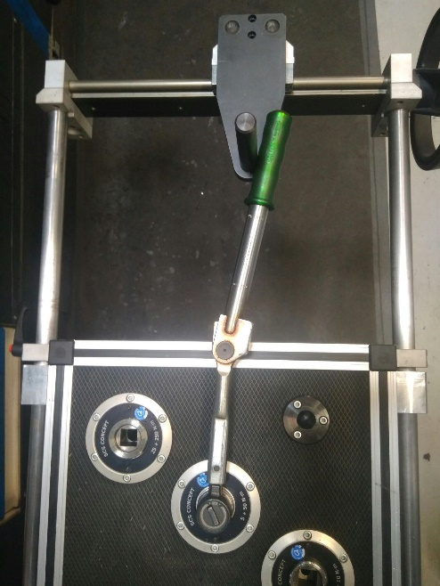

Figure 33 schéma d'un contrôle de clef mécanique

Voir la Feuille d’Opération Standard relative au contrôle de clefs mécaniques en Annexe VIII.

# **CONCLUSSION**

## **CONCLUSSION PROFESSIONNELLE**

Les conclusions que j’ai pu extraire à la fin de mon stage sont très nombreuses. Je considère avoir eu l’opportunité de réaliser une mission très complète d’un point de vu managérial mais aussi très technique, puisque depuis le début de mon stage j’ai été obligé de créer un réseau de contacts très vaste dans l’usine de Douai – au département de fabrication, avec lequel j’ai travaillé beaucoup lors du déploiement des bancs, et au département de qualité, où j’ai dû faire valider chaque étape de mon projet – ainsi que dans d’autres usines du groupe, comme celle de Batilly – où ils utilisent déjà des bancs de contrôle vissage très similaires – afin de dessiner le chemin me permettant d’aboutir ma mission de la meilleure façon possible.

De même, j’ai dû m’attacher à un planning de travail établie par moi-même et validé par les superviseurs de mon projet – dans un milieu industriel où le respect des plannings des projets est crucial pour sa réussite. Grâce à cela, j’ai adopté certaines habitudes me permettant d’être plus organisé dans mon travail, comme l’établissement d’étapes partiels par semaines.

D’un point de vue technique, j’ai eu l’opportunité d’apprendre sur les outils de serrage que l’on utilise dans l’industrie actuel et sur les moyens de contrôle qui existent dans le marché. Plusieurs fois, ont s’est servi des nouveaux bancs de contrôle pour résoudre des disfonctionnements sur certaines machines visseuses au bord de ligne, en faisant face à défis techniques qui m’ont permis de développer une vision analytique des problèmes.

Finalement, dans les grandes entreprises comme Renault, n’importe quelle modification ou changement, de n’importe quelle taille, prend du temps de validation puisque tout est soumis aux processus internes permettant de garder une organisation très rigoureuse. Cela il faut le tenir en compte lors de la planification de n’importe quel projet. J’ai appris aussi qu’il ne faut pas hésiter à se servir de tous les ressources humaines et matériels qu’on puisse avoir à notre disposition afin d’aboutir à notre mission, puisque cela permet de réaliser un travail plus complet, plus performant et plus efficace.

## **CONCLUSSION PERSONNELLE**

Grâce à la disposition très aimable et le spirite très ouvert de toutes les personnes que j’ai croisé à l’usine de Renault Douai, ainsi qu’à la professionnalité de mon chef et mes collègues de département, j’ai toujours eu un milieu d’apprentissage très favorable. Cela a rendu ma mission plus simple.

Mes origines espagnoles ont servi au département pour les réunions et les appels avec des fournisseurs espagnols.

# **GLOSAIRE**

AQM : Assistant Qualité Montage

CAMI : Chargé d’Affaires Moyens Industriels

CUET : Chef d’Unité Elémentaire de travail

CSR : Caractéristique Sécurité Réglementation

DTPNE : Direction Technique Pôle Nord-Est

GATM : Groupe d’Assistance Technique et Maintenance

GMP : Groupe Motopropulseur

OPS : Opérateur Sénior

SAO : Système Anti-Oublie

UET : Unité Elémentaire de Travail

# **BIBLIOGRAPHIE**

euroncap. (2018). *euroncap*. Retrieved from Technical Papers: https://www.euroncap.com/fr/pour-ing%C3%A9nieurs/technical-papers/

Jeanine, T. (2016). *Outils de la Qualité*. Récupéré sur ooreka: https://qualite.ooreka.fr/comprendre/5s

Léveillé, A. (2011, 02 10). *QUOTIDIEN DES USINES*. Récupéré sur L'USINE NOUVELLE: https://www.usinenouvelle.com/article/renault-des-usines-plus-strategiques-que-d-autres.N146364

*Plan strategique du groupe*. (2017, 04). Récupéré sur Groupe Renault: https://group.renault.com/

Valentot, E. (2016). *RENAULT DOUAI L'histoire d'une montée en gamme.* (GODSAVETHEQUEEN.FR, Éd.) Loire Offset Titulet.

# **TABLEAU DE FIGURES**

Figure 1: Les cinq marques qui conforment le groupe : Renault, Dacia, Renault Samsung Motors, Alpine et Lada 1

Figure 2 : Logo du plan stratégique du Groupe 1

Figure 3 : Extension de l'usine George Besse à Douai 3

Figure 4 : Les modèles fabriqués à Douai : Espace V, Talisman, Talisman State, Scénic et Grand Scénic IV 3

Figure 5 schéma du processus de fabrication à l'usine de Douai 5

Figure 6 schéma hiérarchisé de l'organisation du département de Montage 6

Figure 7 schéma de la distribution d'ateliers au Montage 6

Figure 8 Schéma de la distribution d'ateliers au département de montage 8

Figure 9 Schéma de la classification d'opérations de serrage. CSR est l'acronyme de "Caractéristique Sécurité Règlementation" 9

Figure 10 Visseuse électrique asservie 10

Figure 11 Visseuse électrique renvoi d'angle avec batterie 10

Figure 12 pistolet électrique 10

Figure 13 pistolet pneumatique 10

Figure 14 clef mécanique sans tête 10

Figure 15 capteurs statiques de couple. A droite, un capteur statique nécessitant d'un câble pour se connecter au boîtier électronique. A gauche, un capteur équipé d'un transmetteur Bluetooth 12

Figure 16 simulateurs de joint 12

Figure 17 capteurs dynamiques. A gauche un capteur dynamique de couple équipe d’un transducteur sans fil par Bluetooth. A droite un capteur dynamique de couple avec système de connexion filaire. 13

Figure 18 banc de contrôle de couples équipé avec trois capteurs statiques et un système informatique d’enregistrement de résultats des tests. 13

Figure 19 boîtier électronique « DataTouch » collecteur de données de tests de couples. 13

Figure 20 SQNET 14

Figure 21 DATA.PRO 14

Figure 22 procédure du plan de surveillance des visseuses CSR 16

Figure 23 Schéma du plan de surveillance NON CSR 18

Figure 24 : Images comparatives de l'ancien charriot de contrôle (gauche) et un des 5 nouveaux bancs (droite) 19

Figure 25 capteurs statiques sur le banc, équipés avec les simulateurs de joint 20

Figure 26 système mécanique avec une manivelle pour la réalisation des tests selon la norme ISO6789 permettant de contrôler les clefs mécaniques sans l’influence du mesureur 21

Figure 27 : Schéma du planning du déploiement de bancs de contrôle SCS 21

Figure 29 schéma décrivant la criticité des étapes du projet et sa réalisation. 25

Figure 30 diagramme temporaire de la réalisation des étapes ou RAFs en fonction de leur criticité 25

Figure 31 Réponse à une remarque 26

Figure 33 graphique comparatif des valeurs de couple prises avec l'ancien et le nouveau moyen 27

Figure 34 graphique comparatif des valeurs de couple prises avec l'ancien et le nouveau moyen 28

Figure 35 schéma d'un contrôle de clef mécanique 39

Figure 36 : Diagramme de GANTT des étapes du déploiement des nouveaux bancs de contrôle SCS 45

Figure 37 : Dates et durée des étapes du projet 46

Figure 38 : détail de l'écran de modification d'un outil 60

Figure 39 : Tag RFID 60

Figure 40 : Détail de l'écran principal "Résultats des tests qualité" 62

Figure 41: schéma des cas possibles de conformité et non-conformité dans un test de couple 64

Figure 42 : Ecran actuel de "Utilisateurs" 65

# **ANNEXES**

# **ANNEXE I : PLANNING DE LA MISSION**



Figure 34 : Diagramme de GANTT des étapes du déploiement des nouveaux bancs de contrôle SCS

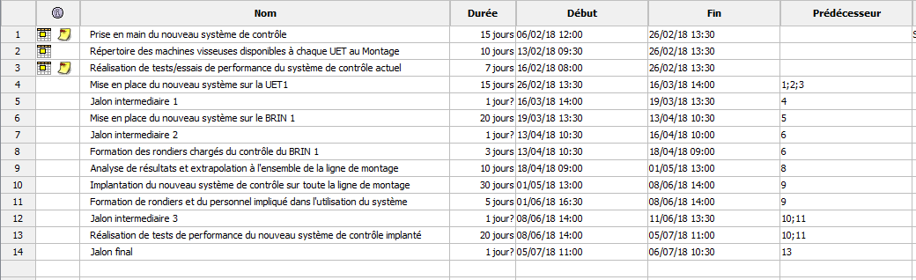

Figure 35 : Dates et durée des étapes du projet

# **ANNEXE II : DETAIL DE L’APPLICATION SIMAP :**

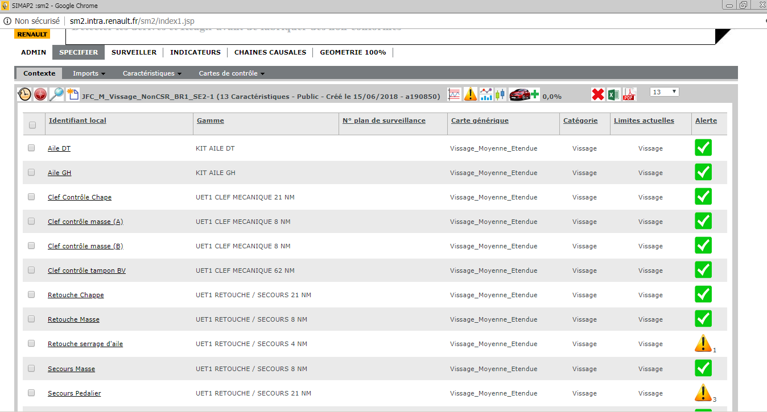

Détaille d’un contexte où on peut voir quelques caractéristiques, certaines desquelles ont des alertes de limites de stop. On a ouvert la carte de contrôle d’une des opérations avec une alerte de limite de contrôle pour montrer comment on renseigne les alertes du contexte.

Sur l’écran d’alertes de contexte, on peut renseigner la cause racine de l’alerte et l’action corrective menée. On a accès aussi aux statistiques des contrôles.

A screenshot of a computer

Description generated with very high confidence

# **ANNEXE III : REFERENCES D’EMBOUTS**

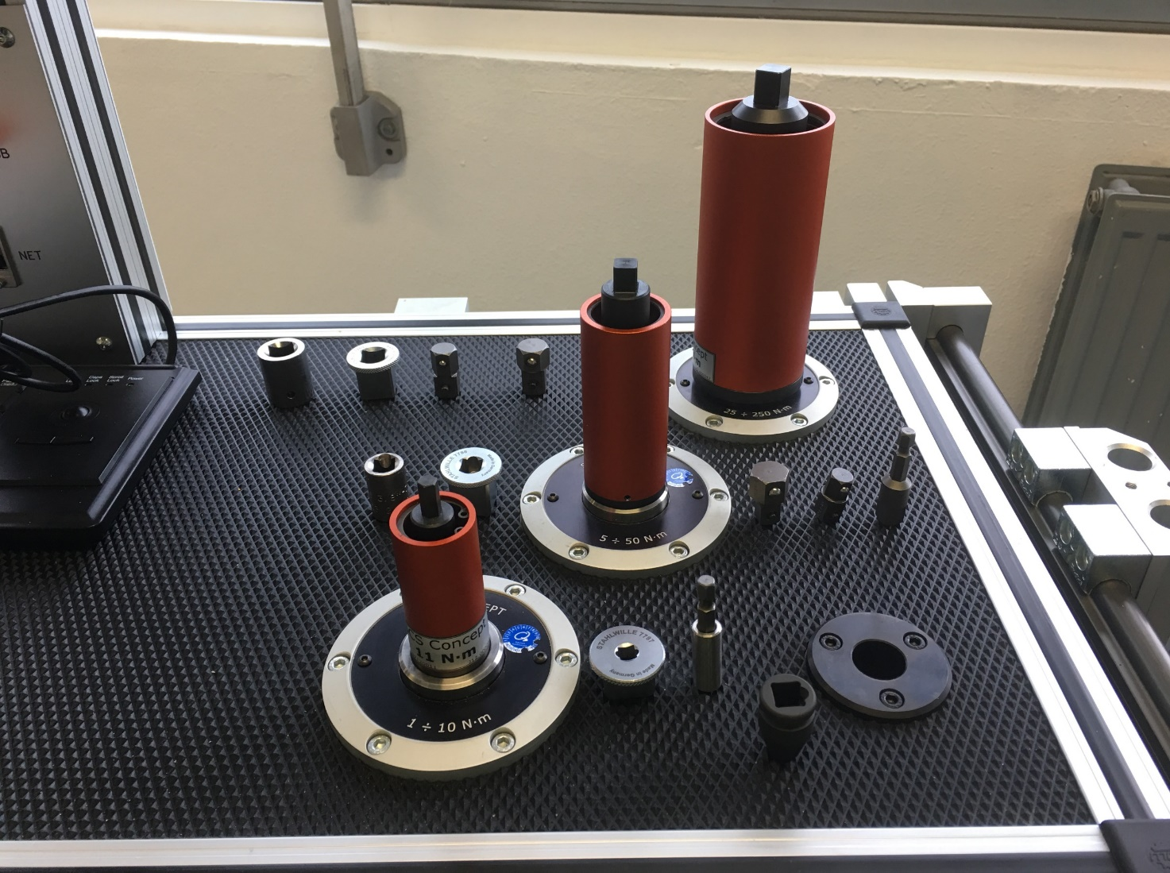

1

2

3

4

5

6

9

7

8

11

10

12

# **ANNEXE IV : EXEMPLAIRE D’UNE CARTE FORESTIER**

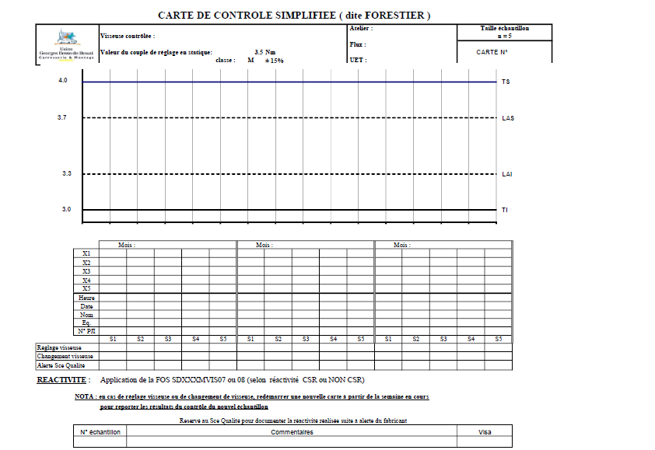

# **ANNEXE V : FICHE SUP 15 - METROLOGIE**

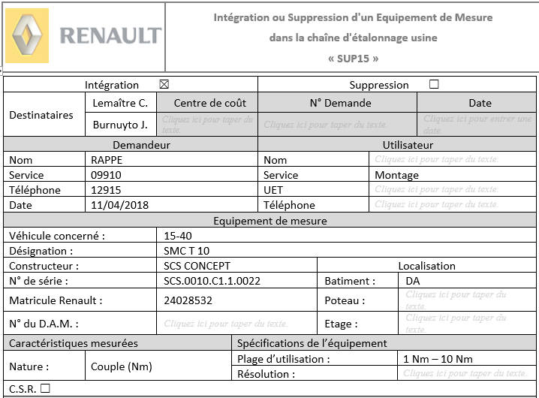

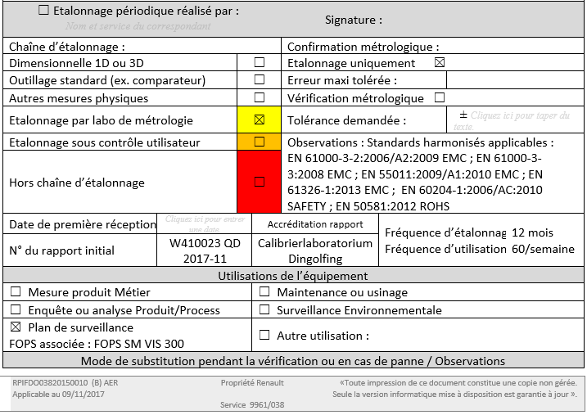

# **ANNEXE VI : CAHIER DE CHARGES DE SQNET**

**Table des matières**

**CAHIER DE CHARGES**

**1.** **INTRODUCTION** 57

**2.** **CAHIER DE CHARGES** 57

**2.1.** **SQNET RESEAU (SERVEUR / CLIENT)** 57

**2.2.** **FICHIERS IMPORTATION SQNET – SIMAP** 57

**2.3.** **GESTION DU PARC D’OUTILS DE VISSAGE** 57

**2.4.** **FORMATION, ENTRETIEN ET MAINTENANCE DES BANCS ET DE CAPTEURS** 57

**DETAIL DE MODIFICATIONS**

**3.** **SQNET RESEAU** 59

**4.** **IMPORTATION DE DONNEES SUR SQNET** 59

**4.1.** **Importation d’outils** 59

**4.2.** **Gestion de la position et du stock d’outils** 60

**4.3.** **Importation des gammes et de tests** 60

**5.** **ECRAN PRINCIPAL « Quality Control Results »** 62

**5.1.** **Ordre des colonnes** 62

**5.2.** **Champs pour filtrer les tests** 62

**6.** **REALISATION DE TESTS : NOTATION DU PJI (VIN)** 63

**7.** **REGLES DE DECISION POUR LA CONFORMITE DES TESTS** 63

**8.** **EXPORTATION DE RESULTATS DE TESTS** 64

**8.1.** **Fichier d’exportation de résultats** 64

**9.** **GESTION D’UTILISATEURS** 65

**10.** **TABLEAU RECAPITULATIF DE MODIFICATIONS** 66

## **INTRODUCTION**

Le document présenté dans la suite a pour objectif définir un cahier de charges établissant les objectifs du déploiement de 5 charriots de couple µBanc SCS à l’usine Renault Douai. L’objectif est multiple :

* Déployer SQNET réseau afin de nous permettre d’avoir une base de données commune à tous les bancs mise à jour en permanence.
* Adapter les fichiers d’exportation et importation de résultats de tests au système interne de gestion de la qualité.
* Utiliser SQNET pour la gestion du parc d’outils de serrage.

Les opérations de serrage peuvent être classifiées en **critiques** (dites CSR) ou **standard** (dites NON CSR) en fonction de son influence dans la sécurité et le fonctionnement du véhicule.

## **CAHIER DE CHARGES**

### **SQNET RESEAU (SERVEUR / CLIENT)**

On vise à installer SQNET réseau à l’usine afin de mettre à jour en permanence les bases de données des bancs de contrôle. Les objectifs sont :

* La mise à jour des résultats des tests, des routes de contrôle, des changements d’outils et de positions d’outils.
* Création d’un seul rapport de contrôles sous format Excel rassemblant les mesures réalisées sur les 5 bancs.
* Sauvegarde automatique du fichier de récupération de la base de données du serveur.

### **FICHIERS IMPORTATION SQNET – SIMAP**

On souhaite pouvoir accéder à l’historique de contrôles et aux statistiques sur SQNET, mais aussi exporter les résultats des tests sur SIMAP[7]  **(section 4)**. Le besoin est :

* D’avoir un fichier d’exportation de résultats adapté pour l’importation sur SIMAP
* De pouvoir consulter l’historique et les statistiques de contrôles sur SQNET

### **GESTION DU PARC D’OUTILS DE VISSAGE**

Pour une bonne gestion du parc d’outils de serrage **(section 4.1.)**, on souhaite :

* Injecter une liste d’outils sur SQNET à partir d’un fichier Excel.
* Programmer sur SQNET une date d’intervention de maintenance pour chaque outil.
* Changer la position des outils sur SQNET afin de gérer les changements STOCK – LIGNE DE PRODUCTION.
* Identifier les outils de serrage à partir d’un lecteur de tags RFID permettant un démarrage automatique du test de contrôle lors de l’identification d’une machine par un lecteur de tags installé sur le banc.

### **FORMATION, ENTRETIEN ET MAINTENANCE DES BANCS ET DE CAPTEURS**

* Formation à l’utilisation des bancs de contrôle et à la gestion de SQNET réseau
* Liste de pièces de rechange (références) pour la réparation des bancs (barillets, écrous, roulettes, manivelle…)
* Etalonnage des capteurs de couple : moyens d’étalonnage ? formation ?

Dans la suite, on présente en détail les modifications visées par ordre logique de réalisation : d’abord la mise en place de SQNET RESEAU, ensuite l’importation de données sur SQNET, ensuite l’affichage de données, puis la réalisation de tests de couple et finalement les règles d’acceptation des tests (conformité et non-conformité).

## **SQNET RESEAU**

La mise en place de SQNET Réseau nous permettrait de connecter les bancs à un serveur commun afin de mettre en jour leurs bases de données respectives. A réfléchir le type de connexion qu’on souhaite (filaire, Wi-Fi, …). Sachant que les bancs seront branchés tous les soirs à une prise de courant 220V, on pourrait en profiter pour les brancher aussi pour le transfert de données au serveur.

La mise à jour de la base de données doit comprendre notamment :

* Le transfert de résultats de tests sur SQNET « serveur ».
* Les changements d’outils et leurs positions.
* Une sauvegarde du fichier de récupération de la base de données SQNET.

Une fois que les résultats des tests ont été tous transférés sur le serveur, on souhaite pouvoir créer un rapport de mesures sous format Excel rassemblant tous les mesures réalisées sur les 5 bancs.

## **IMPORTATION DE DONNEES SUR SQNET**

### **Importation d’outils**

On souhaite avoir la possibilité d’**importer une liste d’outils directement sur SQNET à partir d’un fichier Excel** avec les colonnes ci-dessous :

|  |  |  |  |  |  |  |  |  |  |
| --- | --- | --- | --- | --- | --- | --- | --- | --- | --- |
| **Colonne** | A* | B | C* | D* | E* | **F** | G | H | I |
| **Type de données** | (Caractères alphanumériques) | (Caractères alphanumériques) | (Nom) | (Caractères alphanumériques) | (Nom) | **(Nom)** | (Date) | (Date) | (caractères alphanumériques) |
| **Libellé** | **Identifiant** | **S/N** | **Constructeur** | **Modèle** | **Type d’outil** | **Position** | **Date d’achat** | **Prochaine vérificat.** | **Notes** |

Tableau 11 : Détail des colonnes du fichier "Importation d'outils" envisagé

La saisie des colonnes affectées d’un * est obligatoire, tant que les autres seront laissées vides par défaut si elles ne sont pas renseignées dans le fichier d’exportation Excel.

Pour gérer les changements d’outils, il nous intéresse de **pouvoir modifier la position de l’outil manuellement depuis SQNET**, ainsi que d’**accéder à l’historique de leurs positions**.

La colonne E « Type d’outil » servira à la **sélection automatique d’outil sur DATA.PRO au moment de lancer le test** (clé mécanique, outil électrique, outil à impulsions, etc.)

Finalement, on souhaite rajouter une colonne H « prochaine vérification » pour **programmer une date d’intervention de maintenance par outil.** Le but c’estd’aider l’atelier vissage à la mise en place d’un plan de maintenance préventive des visseuses. Les jours où il y a des interventions programmées, l’utilisateur de l’atelier de vissage reçoit un **« mail interne »** en automatique qui lui rappelle l’intervention. Dès qu’elle sera faite, l’utilisateur modifiera la date de vérification pour y introduire la prochaine.

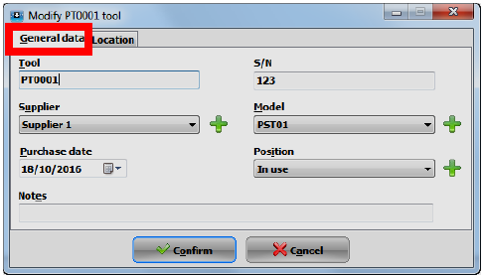

Figure 36 : détail de l'écran de modification d'un outil

### **Gestion de la position et du stock d’outils**

* Mise à jour des changements d’outils sur la base de données globale
* **Lecture des codes RFID pour identifier les outils ? Possible ?**



Figure 37 : Tag RFID

### **Importation des gammes et de tests**

On a besoin de faire quelques modifications sur le fichier qu’on utilise aujourd’hui pour faire l’importation de gammes sur la version SQNET Renault sur les DATATOUCHE. (Ci-dessous le lien hypertexte qui pointe au fichier) :

|  |  |
| --- | --- |
| Fichier d’importation de caractéristiques actuel | Export_caracteristiques_SQNet.xls |

Les modifications nécessaires sont :

|  |  |  |
| --- | --- | --- |
| **COLONNE** | **LIBELLEE** | **COMMENTAIRE** |
| **A** | **Usine *1 lettre*** | **“DOU”**  **3 lettres** |
| **B** | **Métier *1 lettre*** |  |
| **C** | **Projet véhicule *X + 2 chiffres*** | **3 caractères alphanumériques:**  **XFG, X15, …** |
| **D** | **RONDE** | **Répertoire du dossier dans la base de données SQNET : Ex :**  **RENAULT- BRIN1 - UET1** |
| **E** | **Ordre Mesure** | **Saisie optionnelle**  **(numéro) (1 par défaut)** |
| **F** | **Caisse *1 lettre*** |  |
| **G** | **Identifiant local *30 caractères*** |  |
| **H** | **Gamme *30caractères*** |  |
| **I** | **Nominal  *nombre*** |  |
| **J** | **Libellée de la Classe**  ***1 lettre*** | **RAJOUTER Identifiant de la classe**  **1 lettre (M, C, D…)** |
| **K** | **Valeur classe**  ***Pourcentage*** | **RAJOUTER**  **0,15- 0,20 – 0,25 …sert à calculer les limites de tolérance. On considère par défaut les classes symétriques** |
| **L** | **Capteur** |  |
| **M** | **Flux** |  |
| **N** | **Criticité *CSR, NONCSR*** |  |
| **O** | **Limite Stop Sup** | **Les limites de stop supérieur et inférieur seront renseignées dans le tableau** |
| **P** | **Limite Alerte Sup** | **Les limites d’alerte supérieure et inférieure seront renseignées dans le tableau** |
| **Q** | **Limite Alerte Inf** |  |
| **R** | **Limite Stop Inf** |  |
| **S** | **Etendue Stop Sup** |  |
| **T** | **Taille *entier*** |  |
| **U** | **Nominal (angle)** |  |
| **W** | **Départ mesure angle** |  |
| **X** | **Limite Stop Sup (angle)** |  |
| **Y** | **Limite Alerte Sup (angle)** |  |
| **Z** | **Limite Alerte Inf (angle)** |  |
| **AA** | **Limite Stop Inf (angle)** |  |
| **AB** | **Etendue Stop Sup angle** |  |
| **AC** | **Type de contrôle (couple ou couple/angle)** |  |
|  | **Type outil (standard ou impulsions)** | **SUPPRIMER** |

Le renseignement du « type d’outil » ne sera plus nécessaire, car il sera renseigné plutôt dans le fichier d’exportation d’outils, et pas dans celui dédié à l’exportation de gammes et tests.

|  |  |  |
| --- | --- | --- |
| **AA** | **Type outil (standard ou impulsions)** | **Pas nécessaire de le renseigner sur le fichier d’exportation de gammes car il sera renseigné dans le fichier d’exportation d’outils** |

Table 1 et 2 : colonnes du fichier original qui seraient supprimées dans la nouvelle version SQNET

## **ECRAN PRINCIPAL « Quality Control Results »**

### **Ordre des colonnes**

On souhaite voir affiché **en premier la colonne d’outils**, et ainsi-suite les autres comme c’est montré dans l’image ci-dessous :

1. Tool
2. Location
3. Point
4. Description
5. Folder
6. Test type
7. Status
8. Measure
9. Parameters
10. Check status
11. Last Check
12. Next Check
13. Last Cm/Cmk

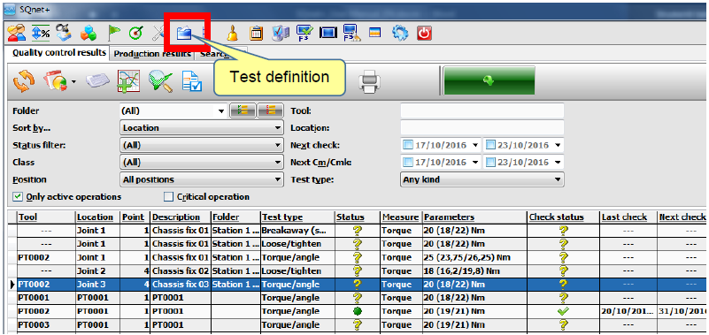

Figure 38 : Détail de l'écran principal "Résultats des tests qualité"

### **Champs pour filtrer les tests**

De même, il serait intéressant pour nous de **pouvoir trier par** :

* Dossier
* Statut
* Position de l’outil
* Outil
* Gamme
* Date de prochaine vérification
* Date de prochain test Cm/Cmk
* Type de test

On souhaite conserver aussi la possibilité de trier les opérations par critiques ou non critiques.

## **REALISATION DE TESTS : NOTATION DU PJI (VIN)**

Quand-t-on lance un test depuis l’écran « Résultats de Contrôle Qualité » :

1. Sélectionner le test à réaliser sur l’écran principal de SQNET. Vérifier que l’outil correspond bien à celui lié au poste.
2. Réaliser les mesures (n° échantillon).
3. Si le test est OK, on sauvegarde et on passe au test suivant.
4. Si le test est NON OK :
   1. Le logiciel nous demande de scanner le VIN (PJI) de la voiture qui passe à ce moment dans la chaine. On vise à pouvoir le faire avec un lecteur de code de barres connecté au banc.
   2. On sauvegarde les mesures pour une bonne traçabilité et on répète le test depuis le point 1).
5. Rentrer dans le mode « Ajustement » pour régler la machine sans enregistrer les mesures.
6. Enregistrer les mesures du deuxième échantillonnage.

A chaque fois qu’on lance un test de couple, on vise à :

* Avoir une sélection automatique du type d’outil (en fonction de l’outil lié à l’opération)
* Avoir une sélection automatique du capteur statique adapté au couple du test
* Avoir affichés les limites de stop et les limites d’alerte

## **REGLES DE DECISION POUR LA CONFORMITE DES TESTS**

Les règles pour valider la vérification d’une mesure sont :

**Conforme :**

* Tous les échantillons sont entre les limites d’alerte (LAI et LAS en vert)
* Une seule mesure localisée entre limite d'alerte et limite stop (LSI et LSS en rouge) (les autres étant localisées entre les limites alerte)
* Deux mesures localisées entre limite d'alerte et limite stop reparties de chaque côté des limites.

**Non conforme :**

* Au moins deux mesures localisées entre limite d'alerte et limite stop du même côté
* Au moins une mesure localisée hors des limites stop LS



**LAS**

**LAI**

**CONFORME**

**NON CONFORMES**

**LSI**

**LSS**

Figure 39: schéma des cas possibles de conformité et non-conformité dans un test de couple

On souhaite voir affichées les limites de stop et d’alerte lors de la réalisation de tests de couple sur Data.Pro (voir schéma ci-dessus), ainsi que les limites de tolérance calculées à partir de la classe.

## **EXPORTATION DE RESULTATS DE TESTS**

### **Fichier d’exportation de résultats**

Pour bien adapter le fichier .xls (Excel) à l’application SIMAP, on aura besoin de modifier la mise en forme du fichier d’exportation de résultats actuel :

|  |  |
| --- | --- |
| Fichier d’exportation de résultats actuel | DM_resultats_mesures_2903.xlsx |
| Corrections souhaitées | Sur la colonne A « Usine » : Colonne A du fichier d’import |
| Sur la colonne B « Caisse » : Colonne F du fichier d’import |
| Sur la colonne C « Projet » : Colonne C du fichier d’import. |
| Sur la colonne D « Métier » : Colonne B du fichier d’import |
| **Sur la colonne I « N° Exe » : Numéroter les échantillons de 1 à 5 sur chaque test. Si on répète le même test sur la même opération et avec le même outil, remettre le compteur à 1. Ex : 1 2 3 4 5 – 1 2 3 4 5 et non 1 2 3 4 5 6 7 8 9 10** |
| Sur la colonne M « PJI » : Imprimer le code du PJI quand il a été renseigné. |
| Sur la colonne N « Diversité » : Imprimer l’identifiant de l’outil lié à l’opération contrôlé. (Colonne A dans le fichier d’importation d’outils). |

Tableau 12 : Modifications envisagées sur le fichier d'exportation de résultats sous format .xls

## **GESTION D’UTILISATEURS**

On vise à utiliser SQNET pour la gestion de contrôles NON CSR, pour les CSR, mais aussi pour la gestion du parc d’outils. Pour gérer les différents profils d’utilisateurs, **on vise une mode de fonctionnement différent par utilisateur :**

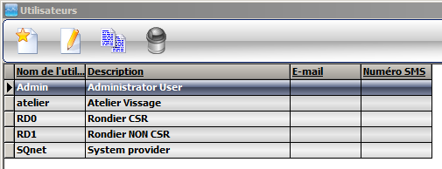

Figure 40 : Ecran actuel de "Utilisateurs"

|  |  |
| --- | --- |
| Admin | Accès à toutes les fonctionnalités. Il peut supprimer des tests, importer une liste de gammes, importer une liste d’outils, créer des routes et les importer sur les bancs de contrôle… |
| Atelier Vissage | - Gestion du parc de machines : changer la position d’une visseuse.  - Délier une visseuse à un poste et remettre une autre à sa place.  - Faire des tests de capabilité machine Cm/Cmk  - Ecrire un mail aux autres utilisateurs  - Accès à l’ensemble de gammes enregistrées dans la base |
| Rondier CSR | - Accès aux opérations CSR et NON CSR  - Possibilité d’imprimer un rapport de mesures manuellement. |
| Rondier NON CSR | - Accès aux opérations NON CSR (non critiques)  - Possibilité d’imprimer un rapport de mesures manuellement  - Accès aux onglets « Quality Control Results » et « Search VIN », et au dossier « Tests definition » |

Tableau 13 : Détail des droits d'utilisateur souhaités

## **TABLEAU RECAPITULATIF DE MODIFICATIONS**

|  |  |  |  |
| --- | --- | --- | --- |
| **N°** | **Description de la fonctionnalité** | **Détail** | **OK** |
| 1 | Importer une liste d’outils à partir d’un fichier Excel | Bouton dans l’écran « Outils » permettant de sélectionner un fichier .xls dont son format est prédéfini |  |
| 2 | Changer la position des outils de serrage | A partir de l’écran « Test Definition » / « Search Tool » / « Test Modify » / « Related Tool » / “Modify Tool” / “Position” |  |
| 3 | Définir positions (« In use », « Repair », « UET1 » …) et accéder à l’historique de positions de chaque outil | Rajouter un bouton « Positions History » dans l’écran « Outils » |  |
| 4 | Sélectionner automatiquement le type d’outil sur DATA.PRO au moment de lancer le test | Clef mécanique, visseuse électrique, visseuse à impulsions … |  |
| 5 | Programmer une date d’intervention de maintenance par outil | Quand la date est atteinte, un message ou un mail est renvoyé à l’utilisateur « admin » |  |
| 6 | Modifier le format du fichier d’importation de gammes (section 2.2.) | Rajouter deux colonnes :   * « Libellée Classe » * « Valeur classe »   Supprimer la colonne « Type d’outil » |  |
| 7 | Modifier l’ordre de colonnes dans l’écran principal | Colonne « Tool » en premier |  |
| 8 | Rajouter options de trie des tests | Section 3.2. |  |
| 9 | Demander de renseigner le VIN uniquement quand le test est NON-CONFORME | Section 4  Possibilité d’utiliser un lecteur de code de barres ? |  |
| 10 | Implémenter les règles de vérification de la conformité des tests | Section 5 |  |
| 11 | Afficher les limites de :   * Tolérance * Alerte * Stop   lors des tests | Section 5 |  |
| 12 | Modifier le fichier d’exportation de tests | Section 6.1. : faire attention à la numérotation d’échantillons.  Imprimer le VIN (PJI) quand il est renseigné et le numéro d’outil |  |
| 13 |  |  |  |
| 14 |  |  |  |
| 15 |  |  |  |

Tableau 14 : Tableau récapitulatif des modifications envisagées

# **ANNEXE VII : FEUILLES OPERATION PROCES SURVEILLANCE**

**FEUILLE D’OPERATION STANDARD : CONTROLE DE COUPLES VISSAGE NON CSR SUR LES BANCS DE CONTROLE microBANC**

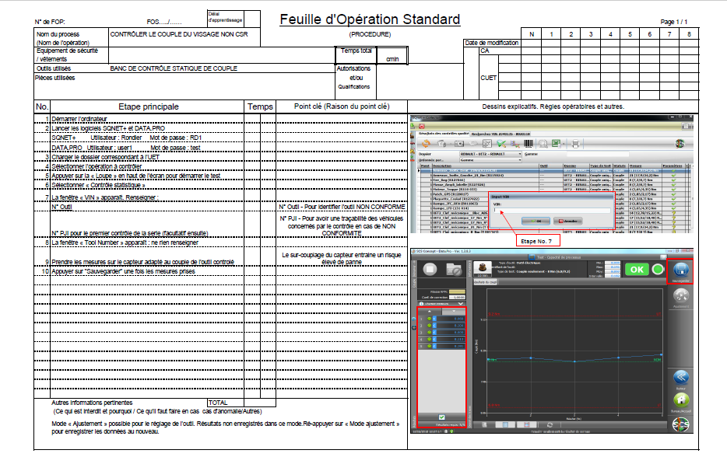

**FEUILLE D’OPERATION STANDARD SUR L’IMPORTATION SUR SIMAP DES RESULTATS DES CONTROLES NON CSR**

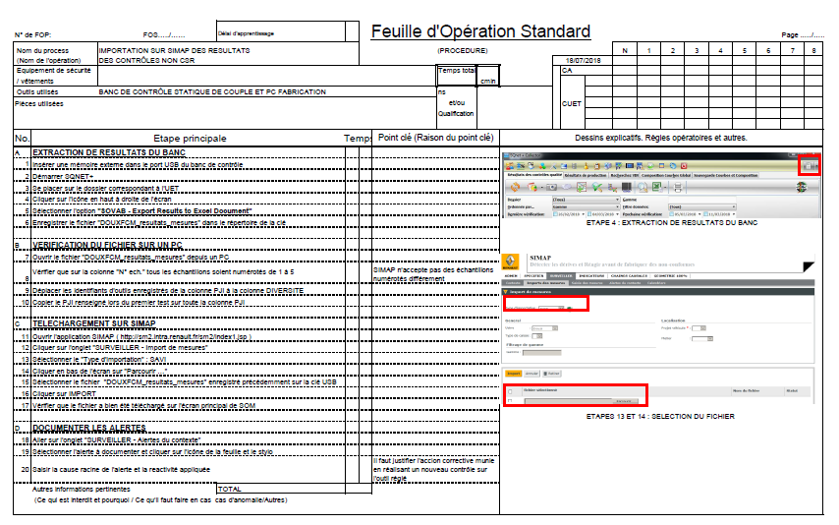

**FEUILLE D’OPERATION PROCESS A SURVEILLANCE : CONRTOLE DE CLEFS MECANIQUES**

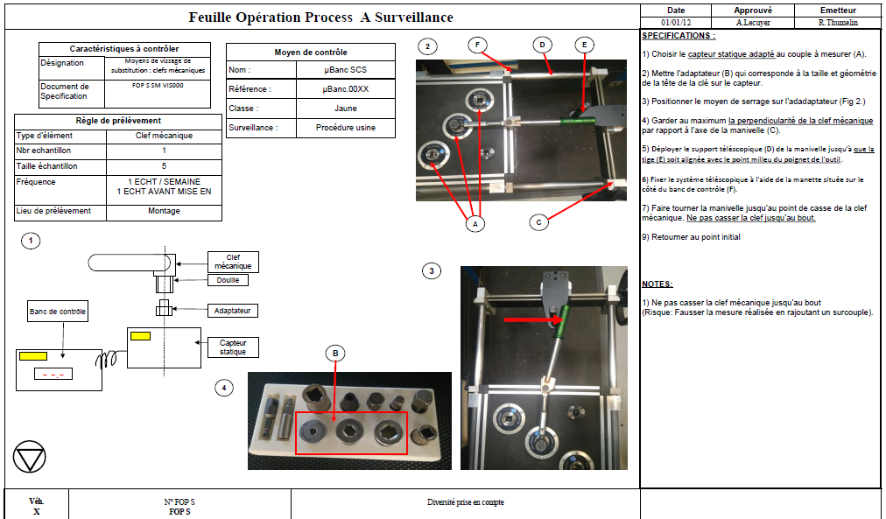

# **ANNEXE VIII : ORGANIGRAMME**

A screenshot of a cell phone

Description generated with very high confidence

1. Espace V, Talisman, Talisman State, Scénic et Grand Scénic IV.
2. European New Car Assestment Program (Euro NCAP) est un protocole qui permet d’évaluer la protection fournie par un véhicule vis-à-vis des passagers ainsi que des piétons.
3. Un plan de surveillance consiste en une procédure de contrôle qualité appliqué à un processus ou un moyen de fabrication. Le but d’un plan de surveillance est de réagir avant de fabriquer des voitures non conformes.
4. Le PJI est le numéro d’identification que l’on donne à chaque véhicule lors de sa fabrication.
5. Feuille d’Opération Standard. Fiche standard pour la description de processus et opérations
6. Le test ISO6789 est spécifique pour les clefs mécaniques et permet de mesurer le couple de réglage de la clef en enlevant l’influence de la personne qui fait la mesure. Le système mécanique permettant un test conforme à cette norme ISO consiste à un système de manivelle qui déplace une tige exerçant une force sur le poignet de la clef. Cette force fait tourner la clef doucement jusqu’au point de rupture. Dès que la clef « casse », on sait qu’elle a atteint le couple auquel elle est réglée, et on peut revenir au point initial.
7. Base de données du Groupe permettant la gestion de l’ensemble de contrôles qualité réalisé et les réactivités mises en place.